Accès à l’Acte I de Terre, air, feu

en Facile à lire et à comprendre

Adresse :

2 Place de la Manufacture Nationale, 92310 Sèvres

Sommaire :

Arriver au musée depuis le métro 3
Arriver au musée depuis le tram 7
Arriver au musée en voiture 10
Entrer dans le musée (accès non PMR) 12
Entrer dans le musée (accès PMR) 14
Sanitaires du musée 16
Accéder au domaine de Saint Cloud 17
Les services à disposition 19

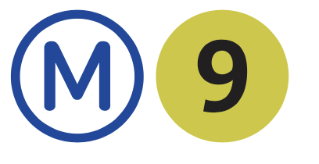
Arriver au musée depuis le métro
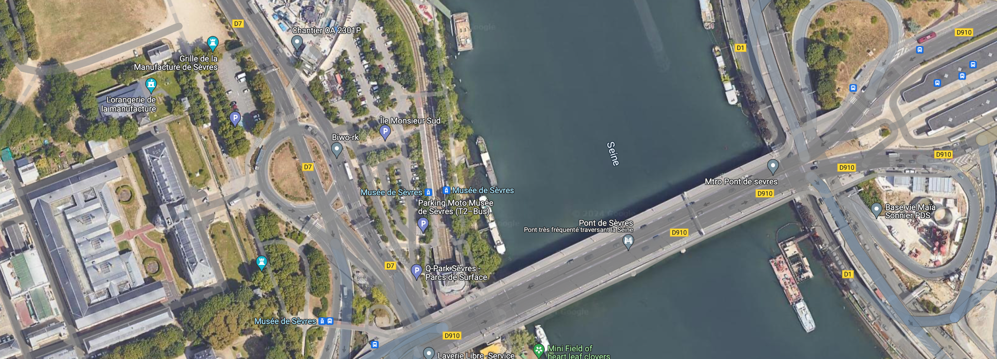
Je descends à l’arrêt “pont de Sèvres”, le dernier arrêt.
Je prends la sortie 2 qui se trouve à l’avant du métro.
J'emprunte les deux escalators.
J’arrive à la gare routière.
Je traverse la gare routière et les deux passages piétons.
Il y a des travaux actuellement autour de ces deux passages piétons.
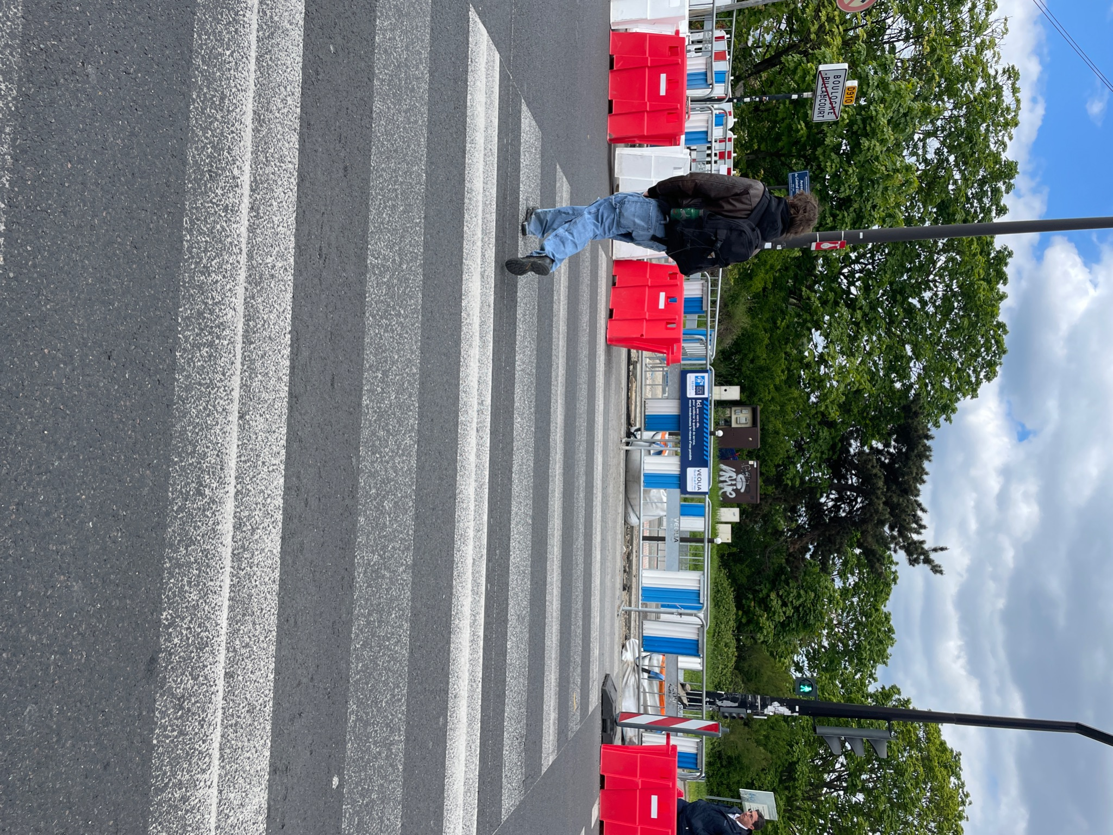
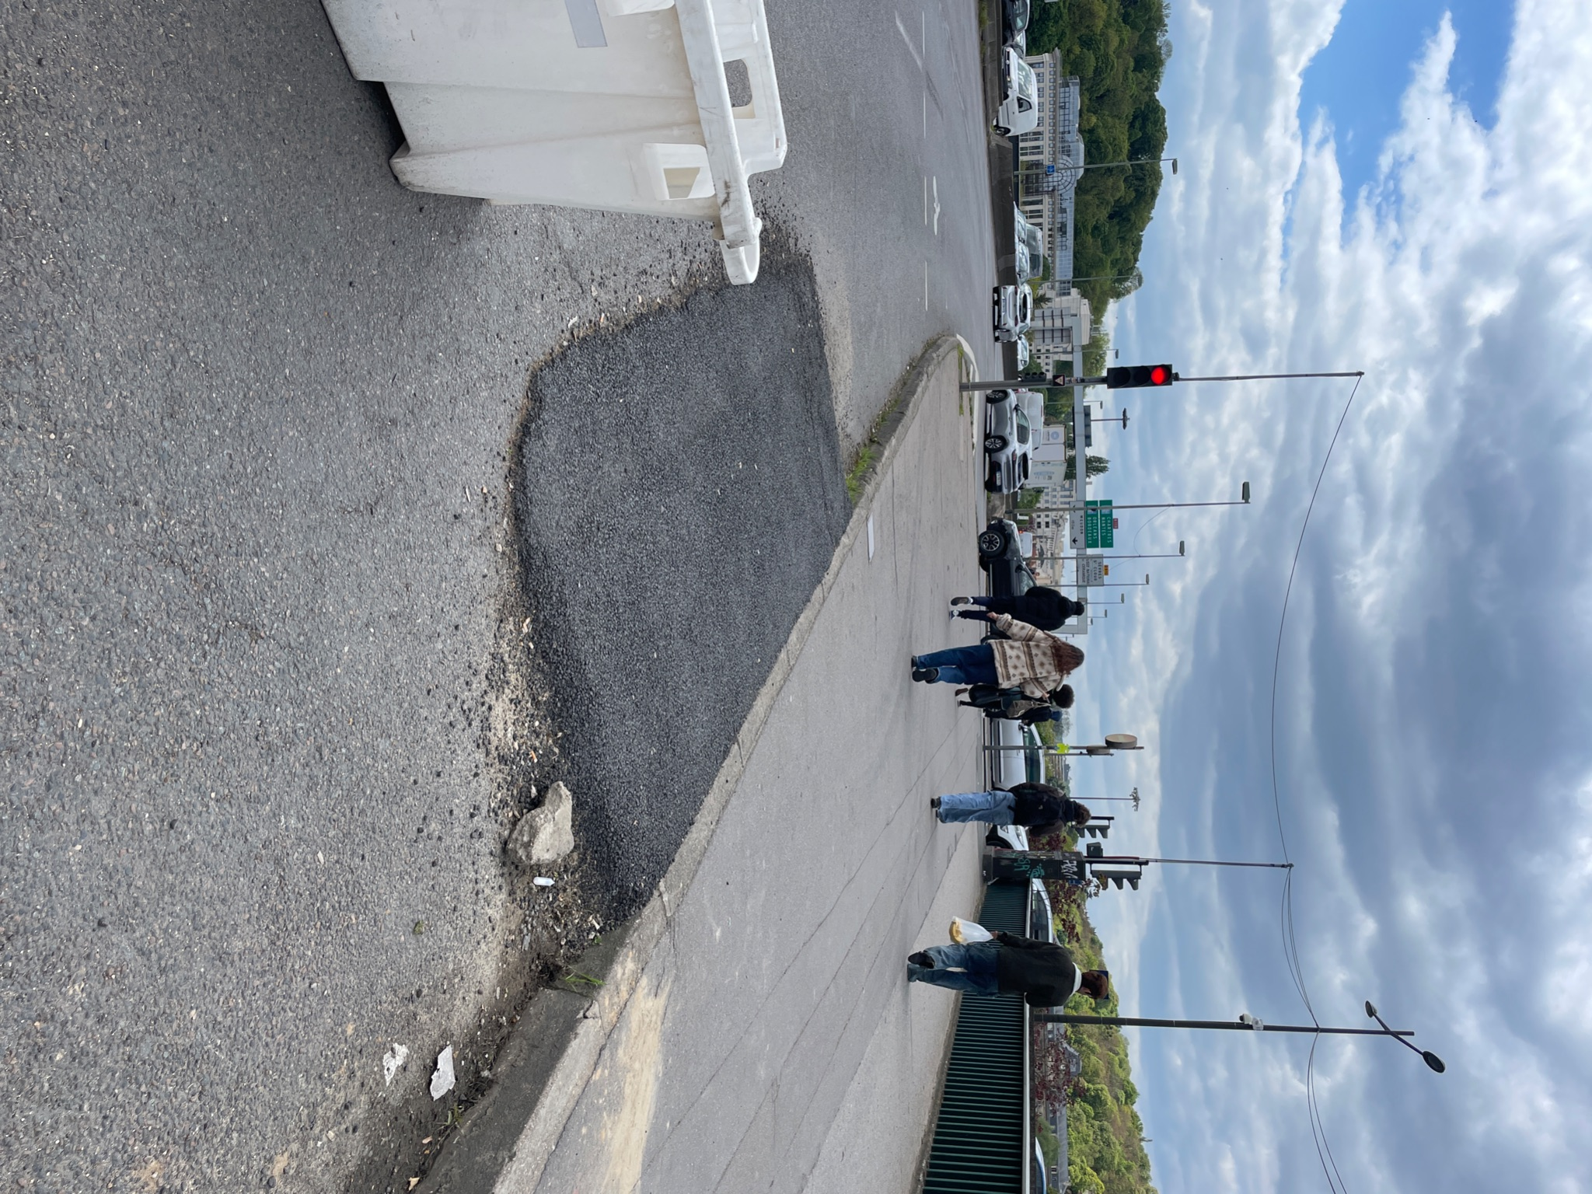

Je traverse le pont au-dessus de la Seine.
Je suis sur le trottoir à droite.
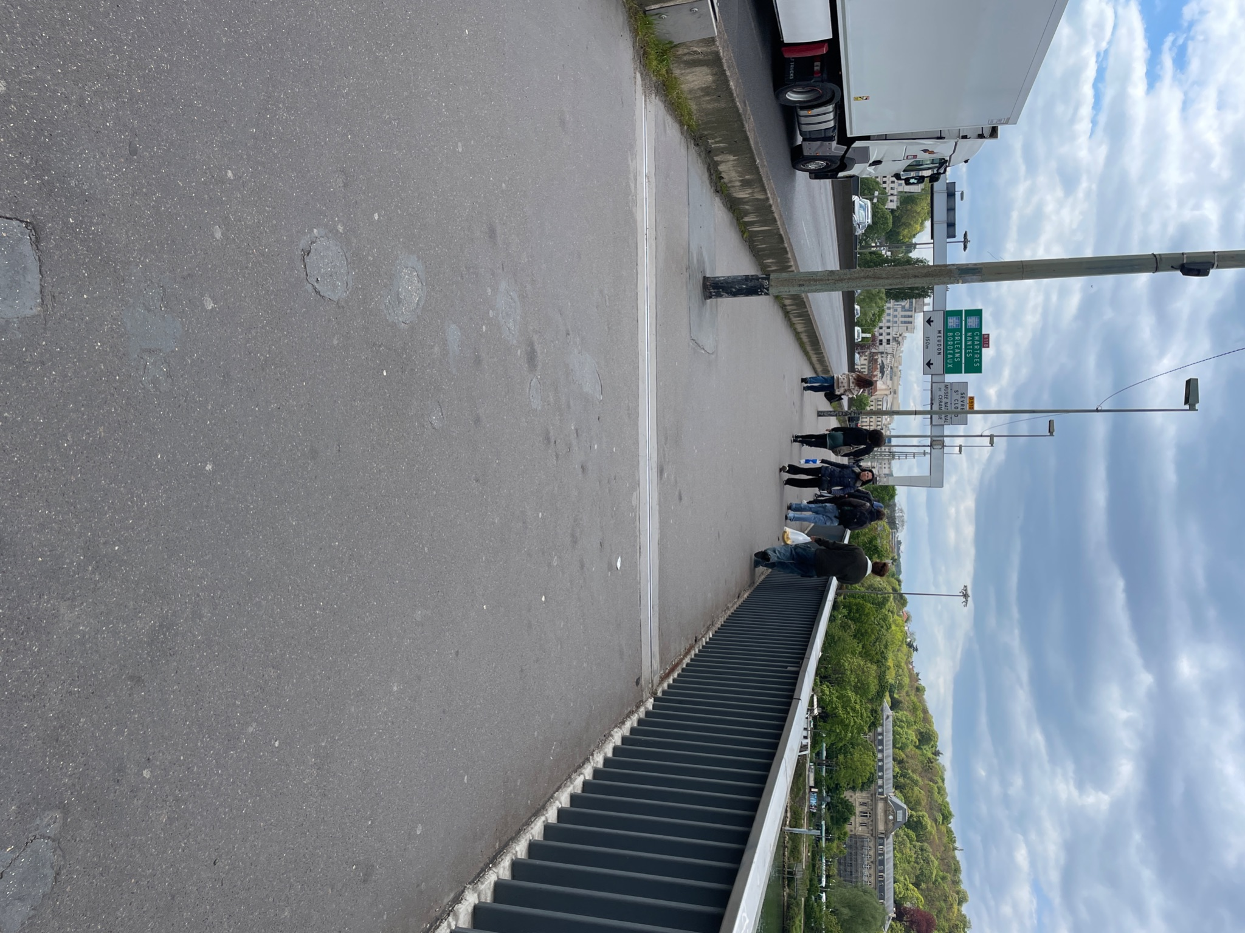
Après le pont, j’emprunte la passerelle sur ma droite.
La passerelle se trouve en face d’un arrêt de bus.

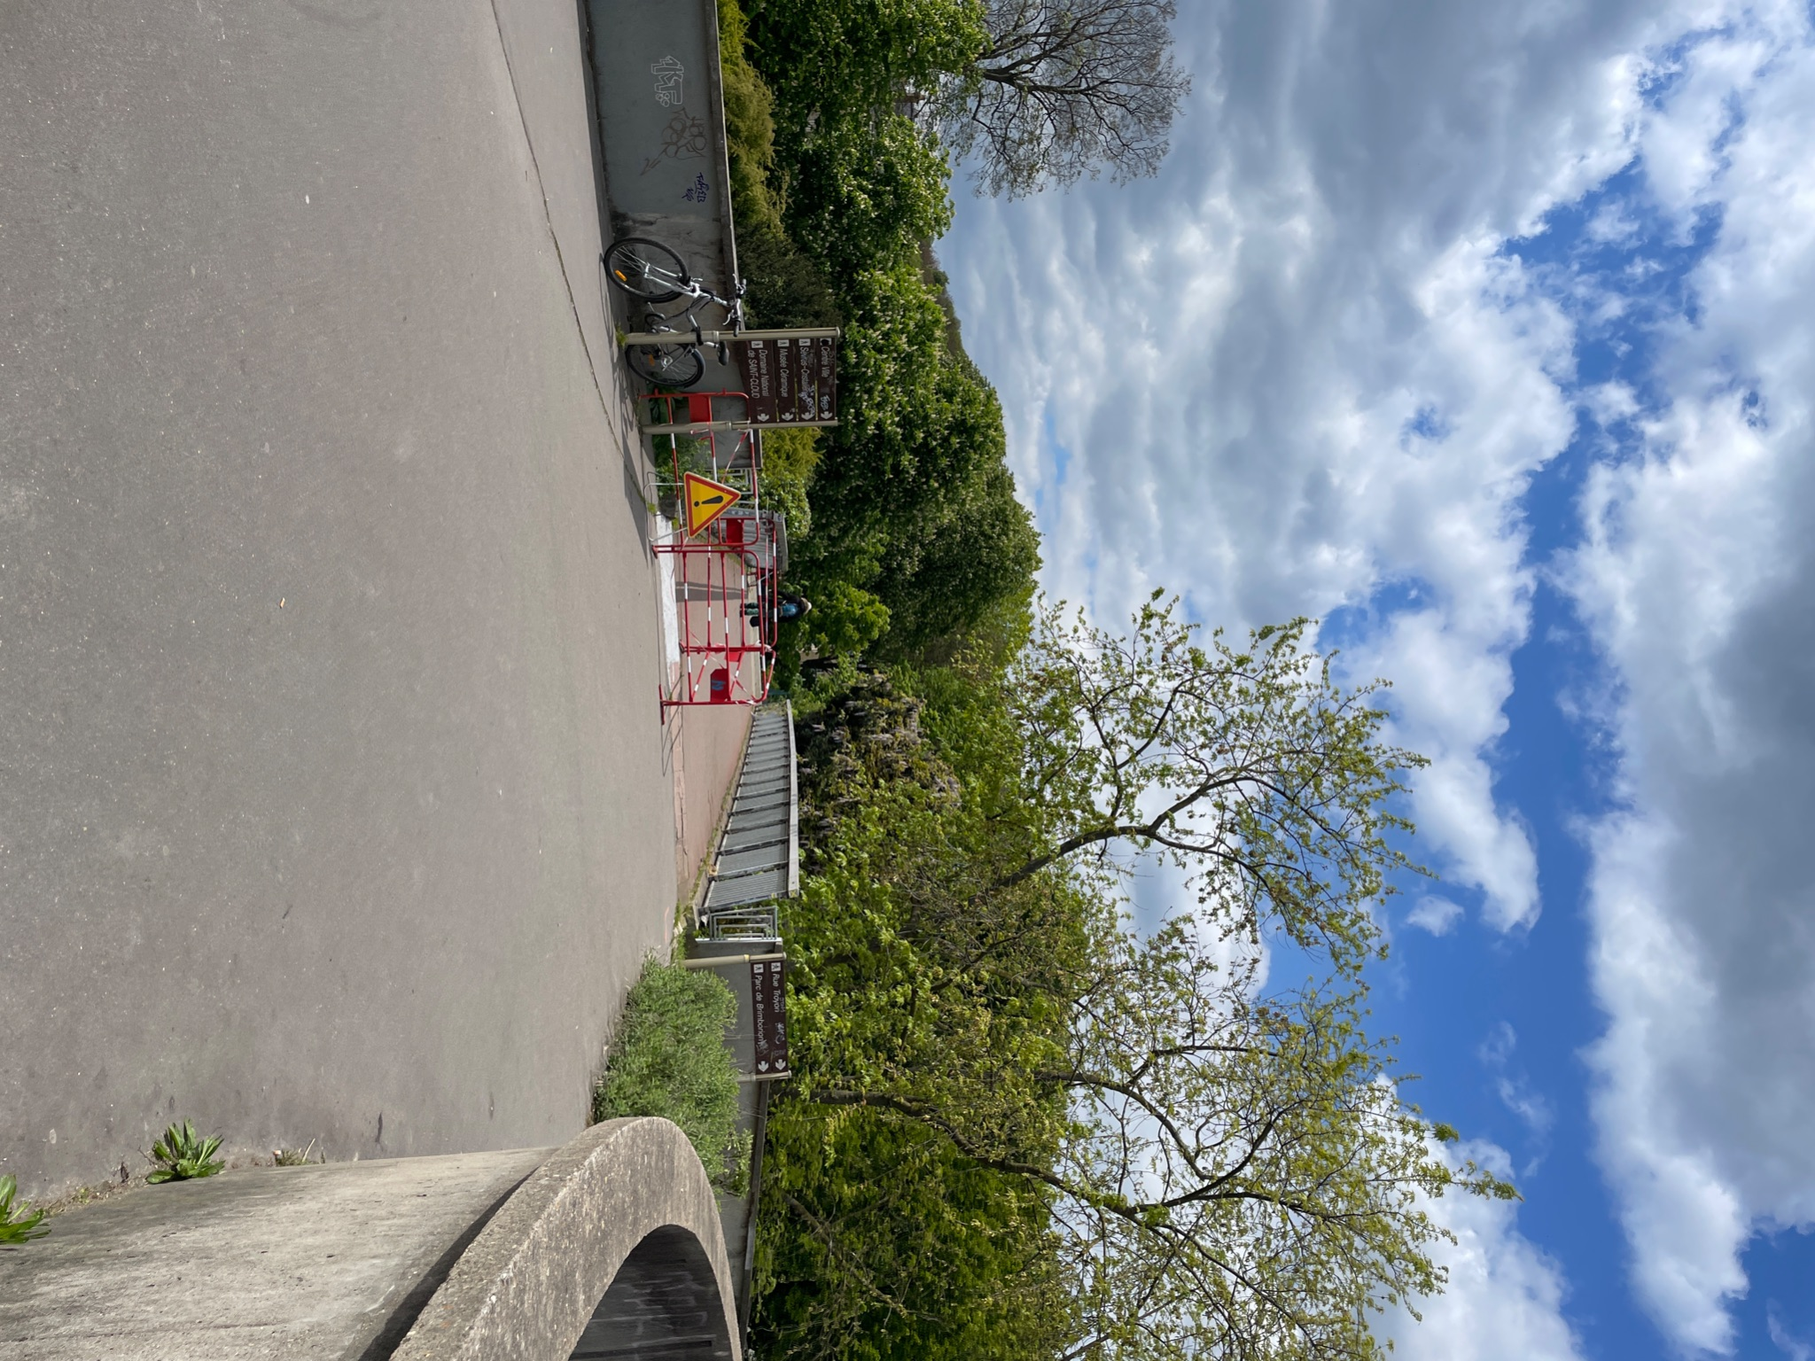
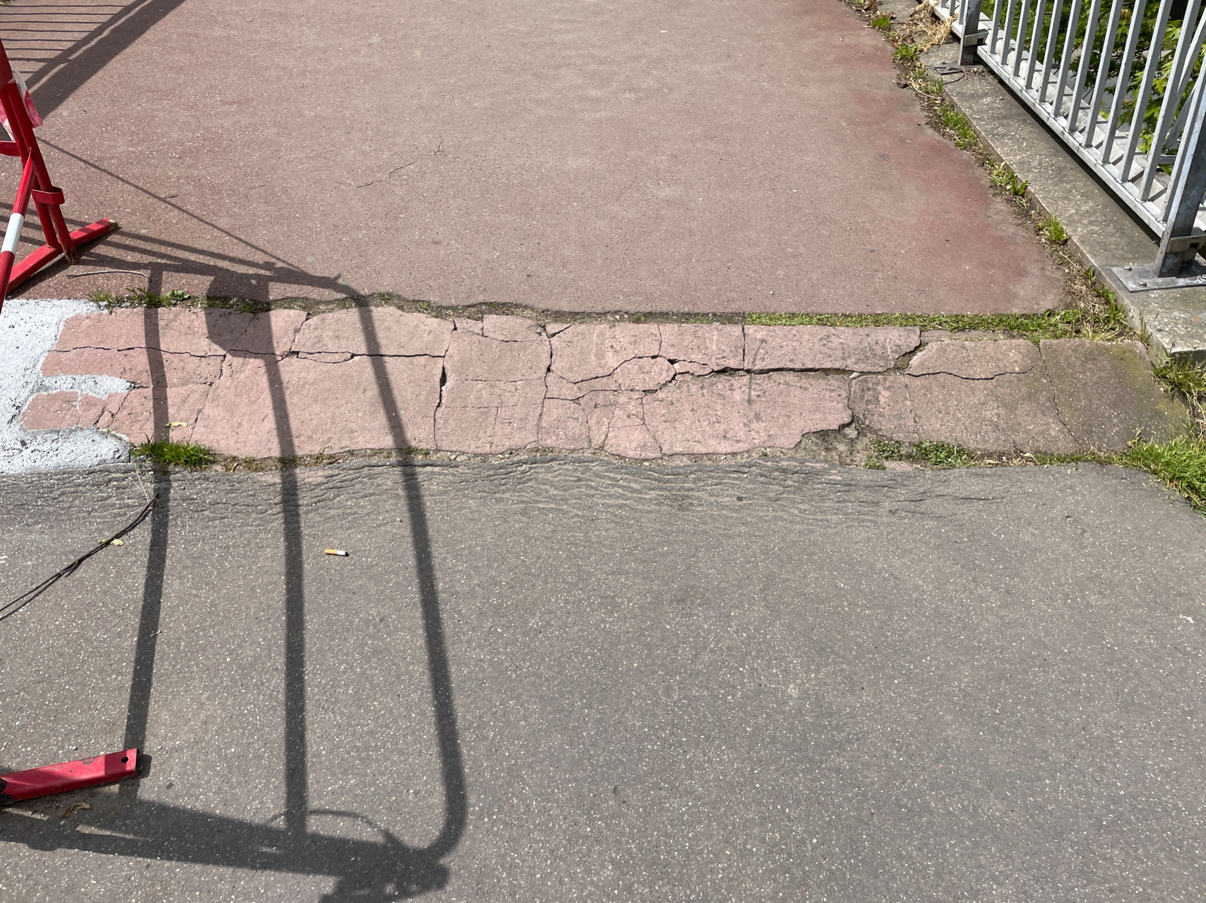
J’arrive dans un petit parc.
Je tourne à droite.
Je suis le panneau qui indique le musée.
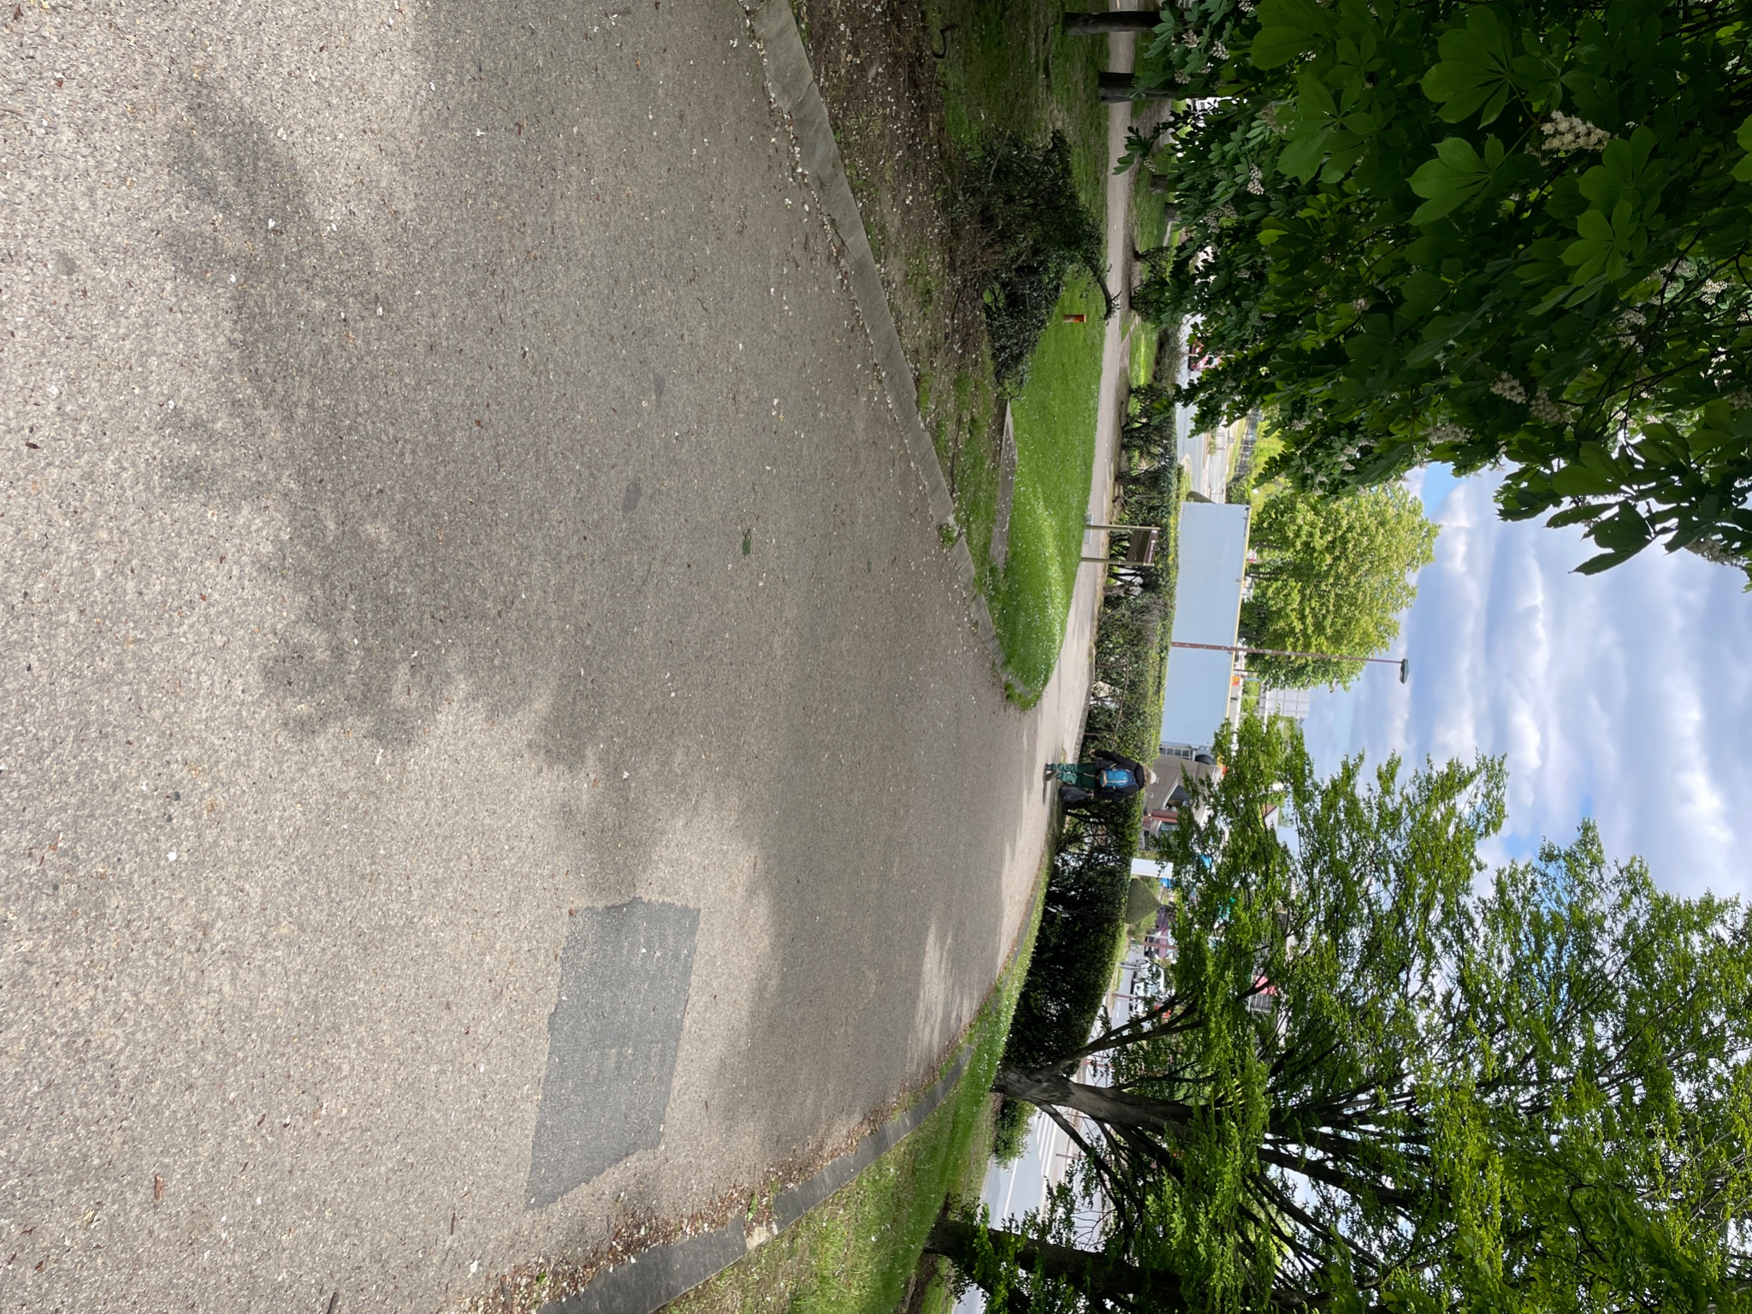
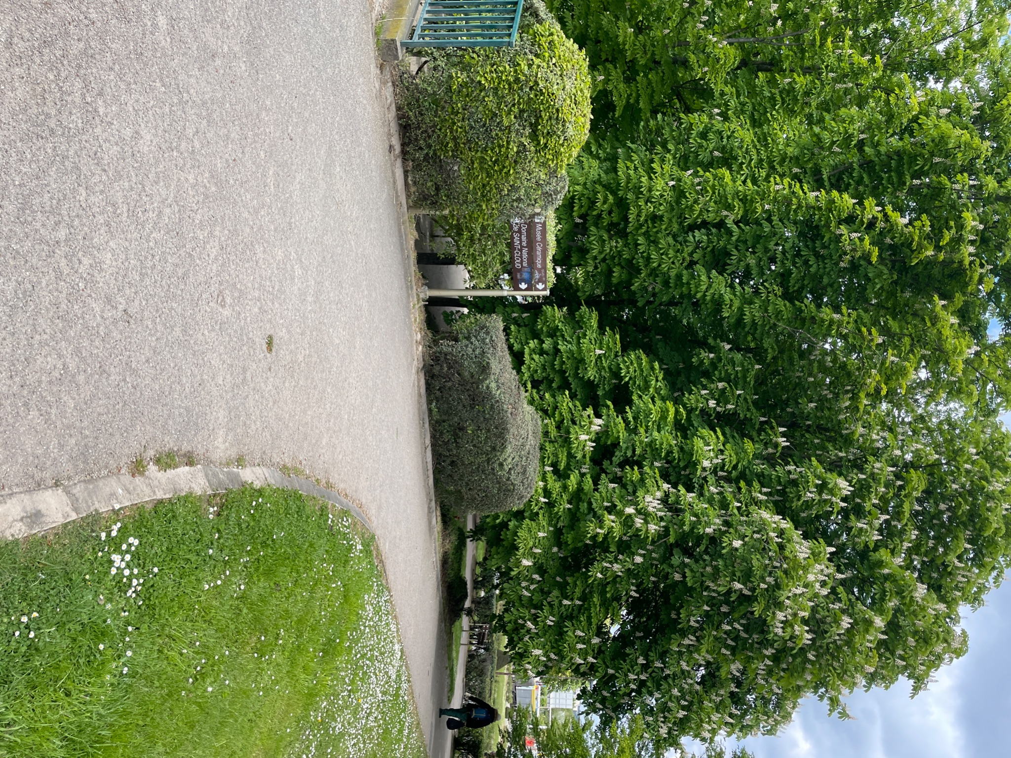
Le chemin descend beaucoup.
A la fin du chemin, je suis en face des grilles du musée.
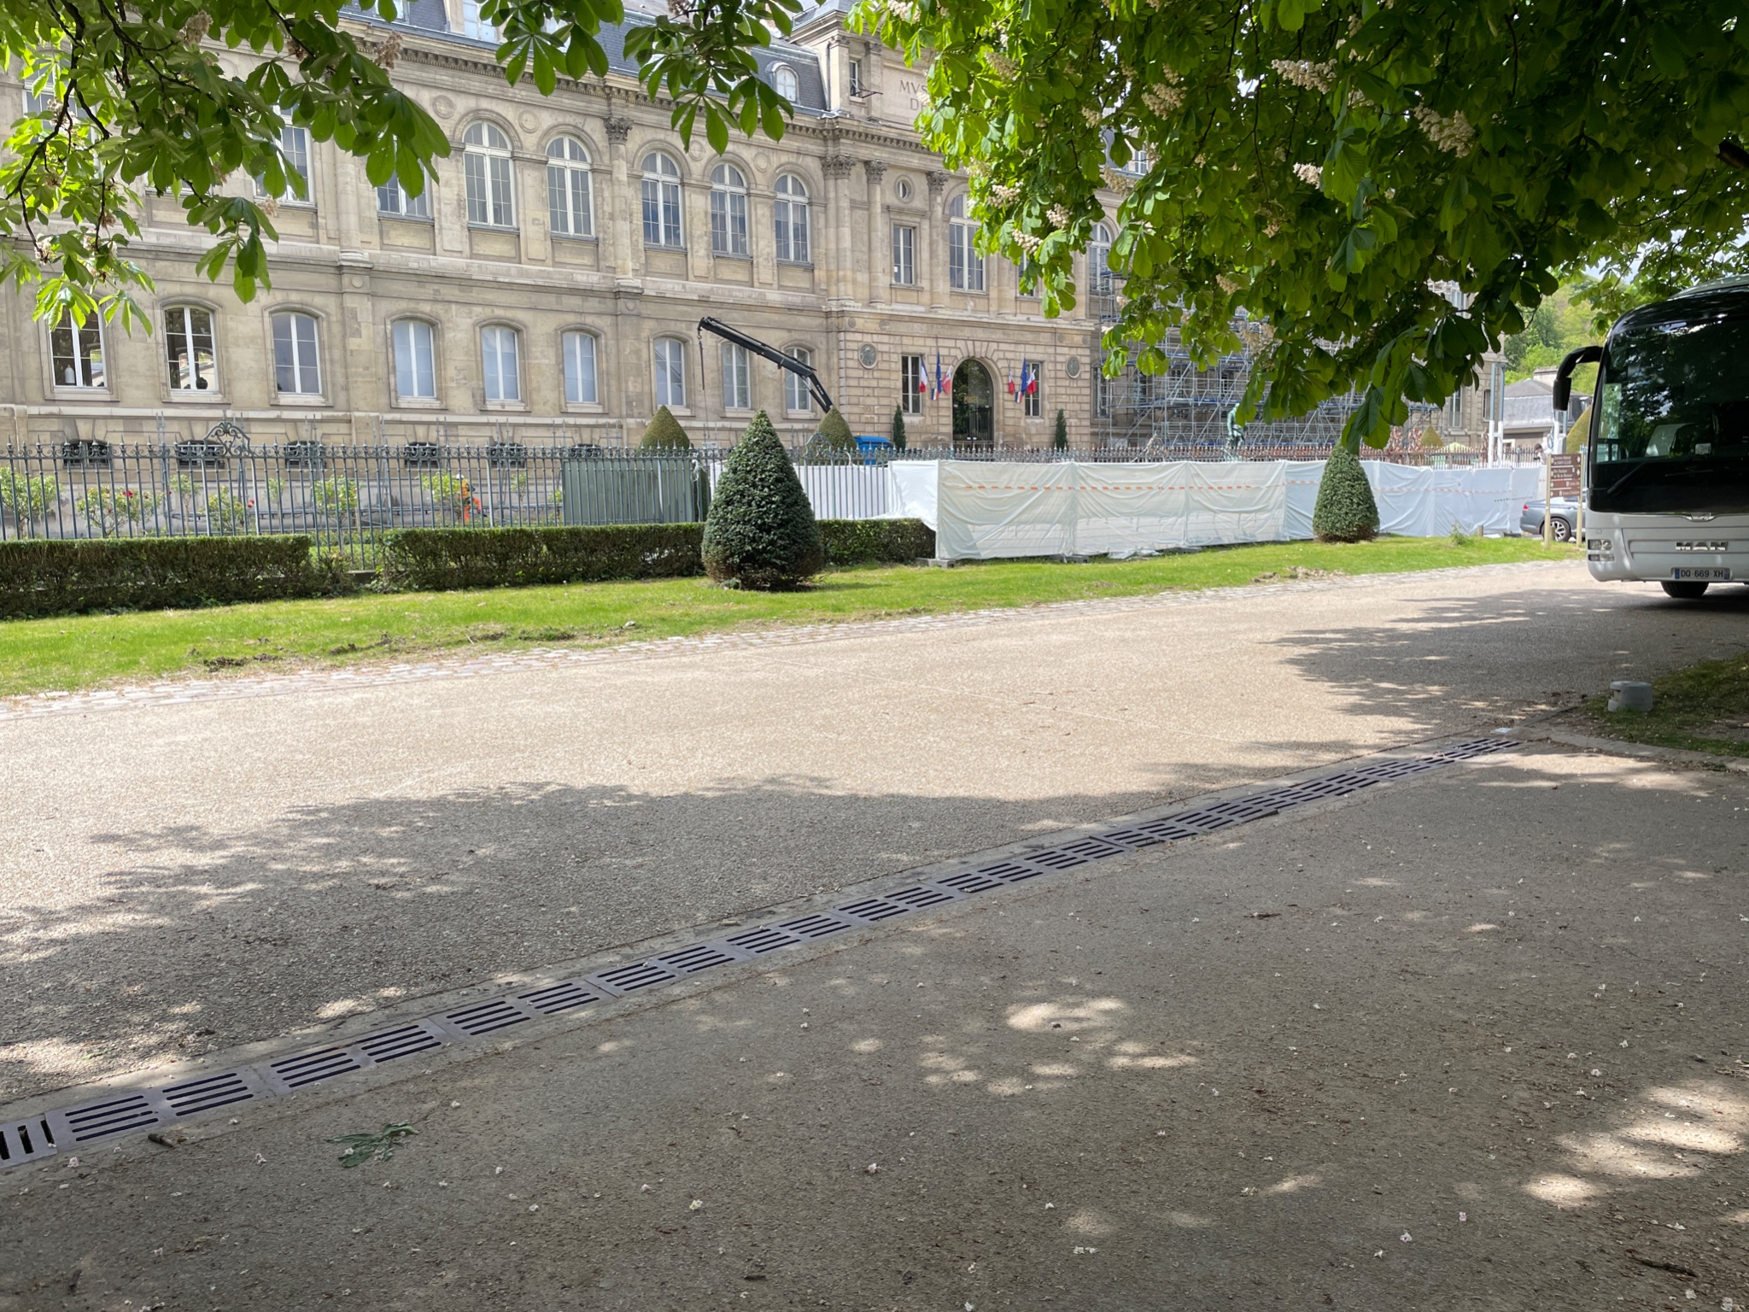
Je tourne à droite pour arriver devant l’entrée.
Le sol est fait de pavés.
J’arrive devant les grilles.
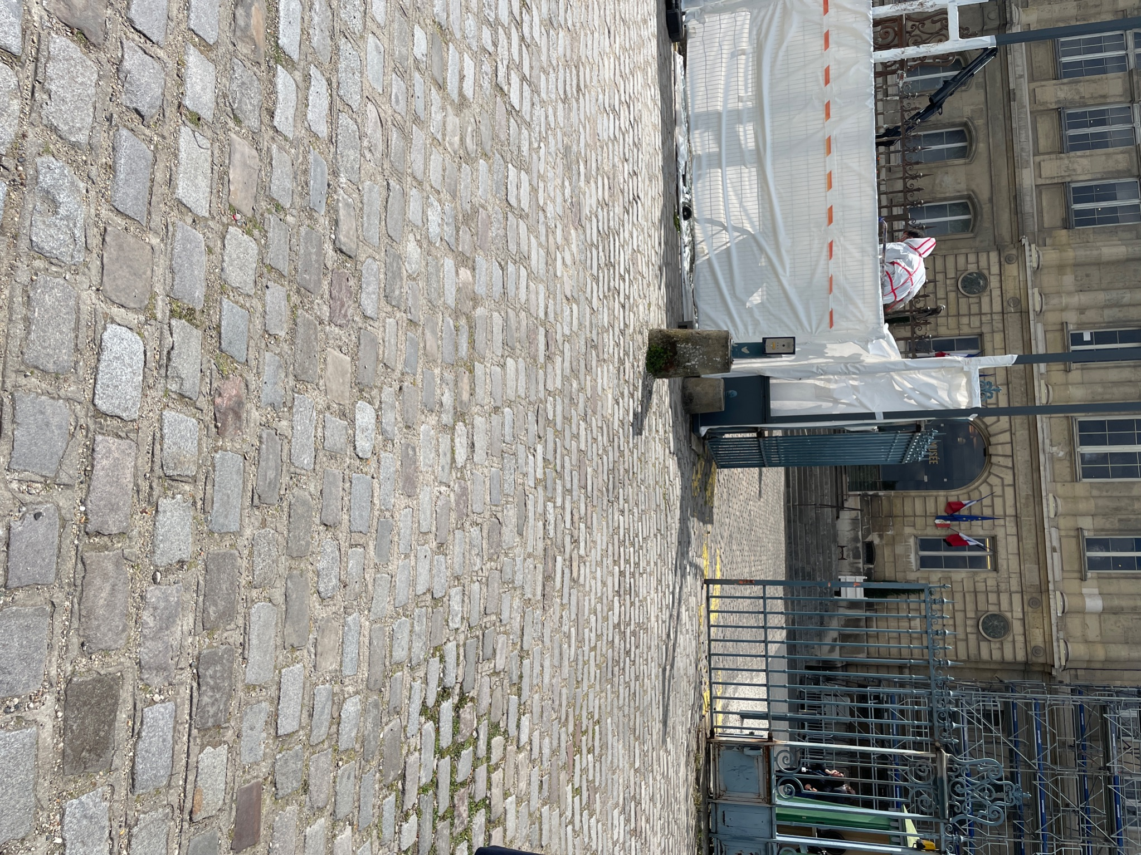
Il y a un contrôle des sacs.
J’ouvre mon sac.
Je suis accueilli par des hôtes et hôtesses.

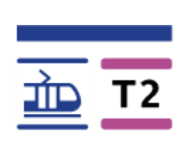
Arriver au musée depuis le tram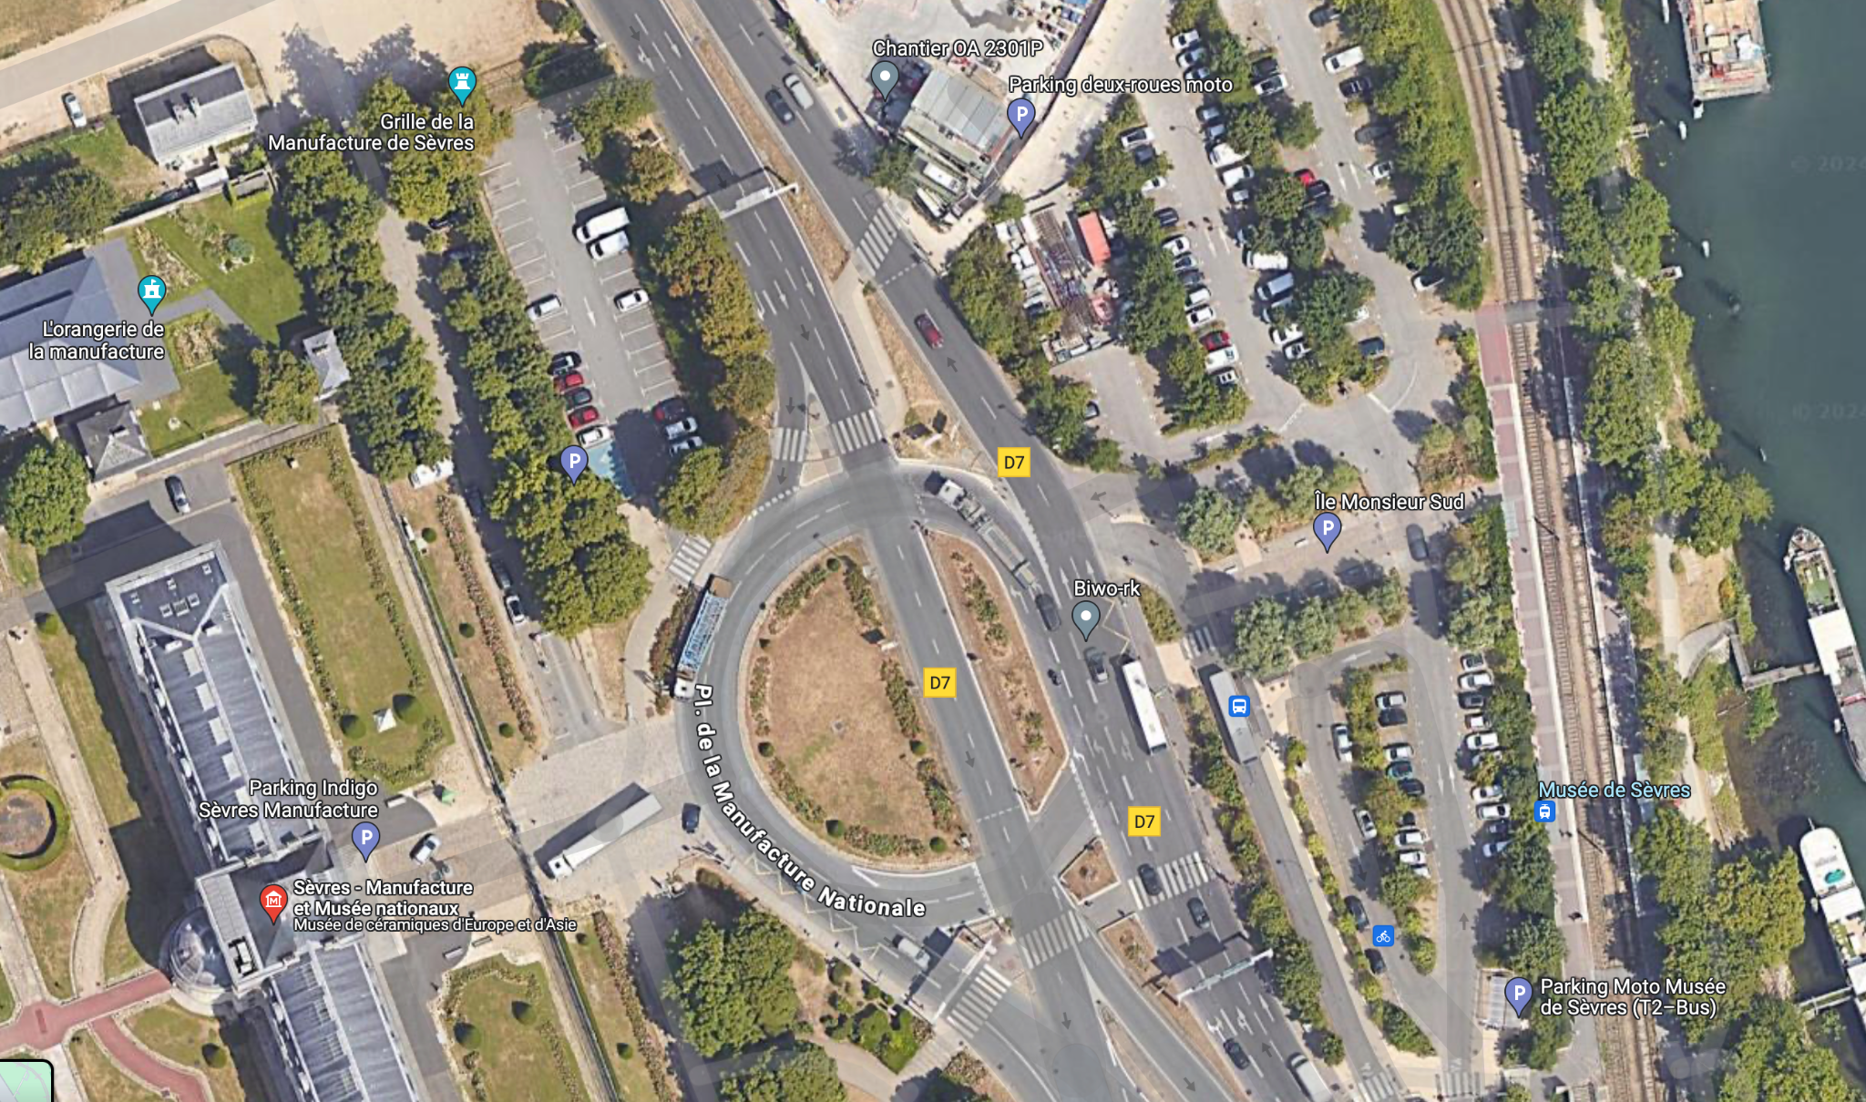
Descendre à l’arrêt “musée de Sèvres”.
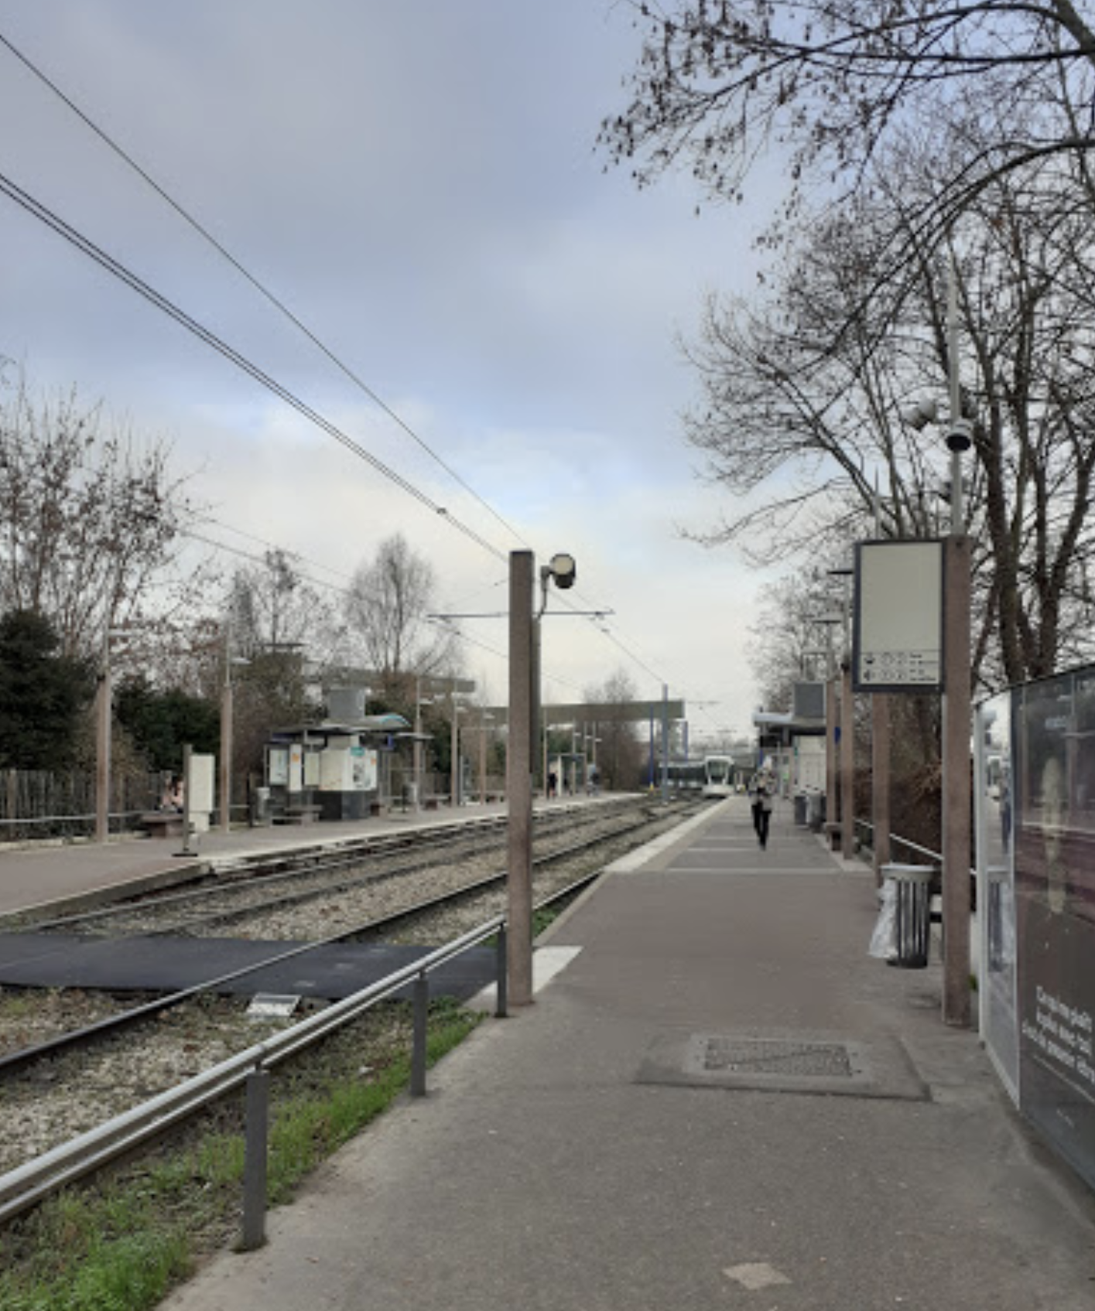
Sortir de la station.
Traverser le parking.
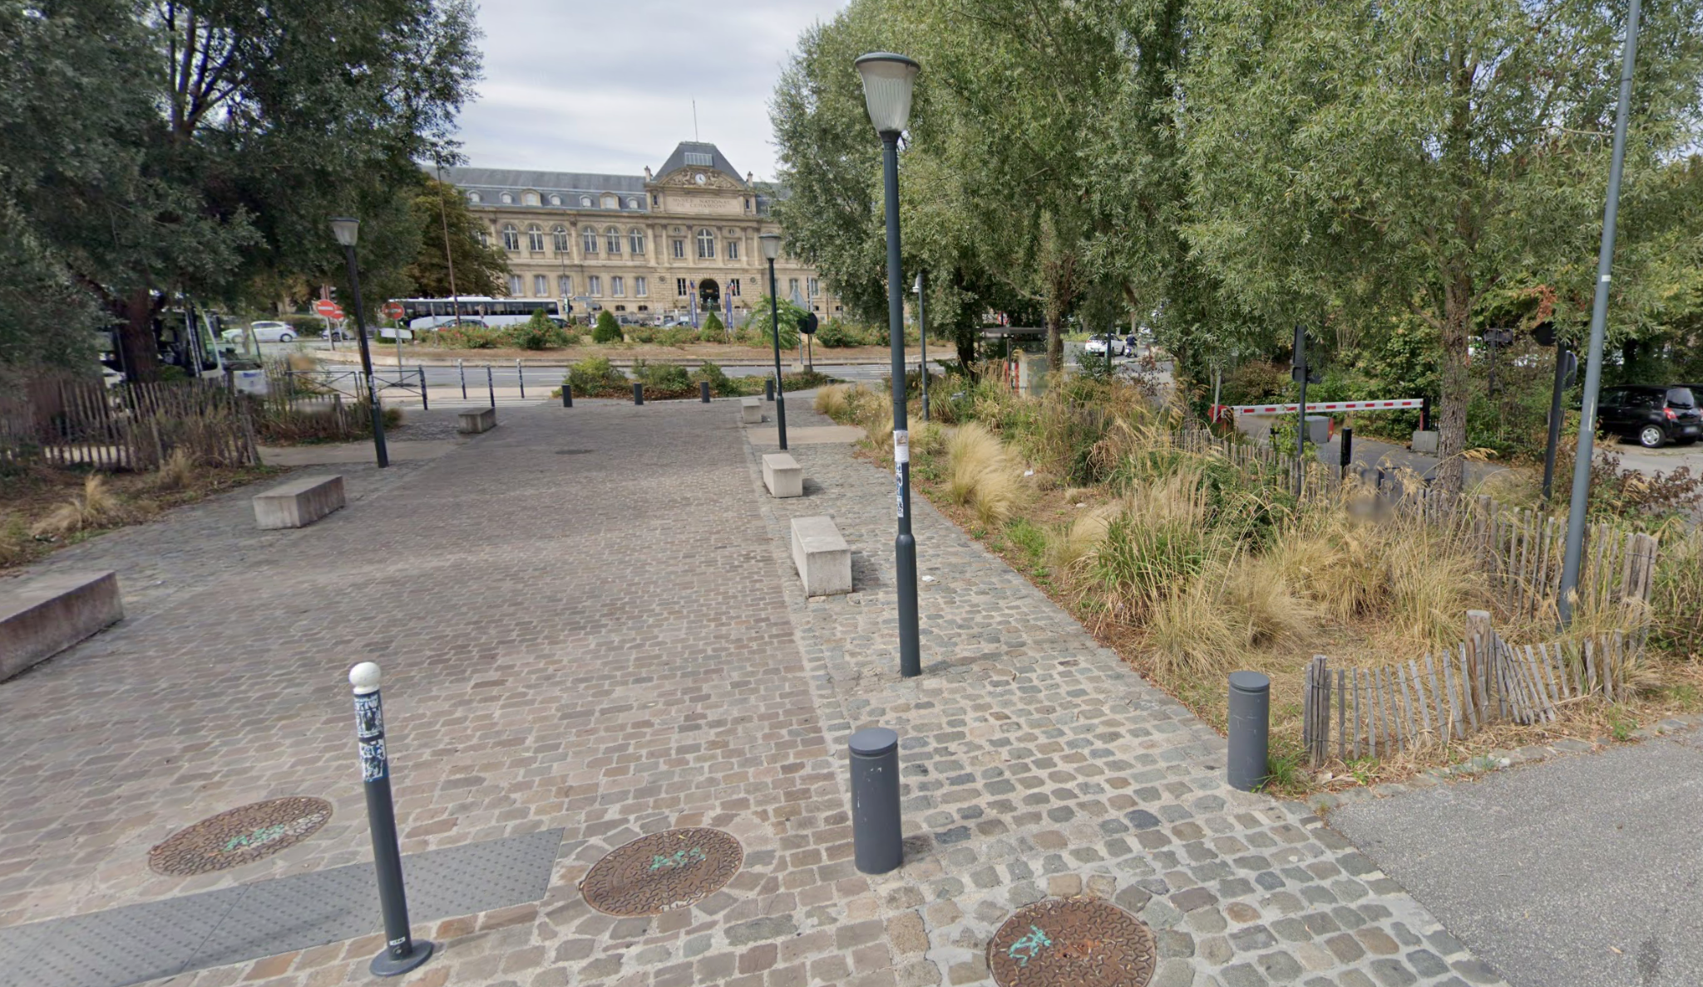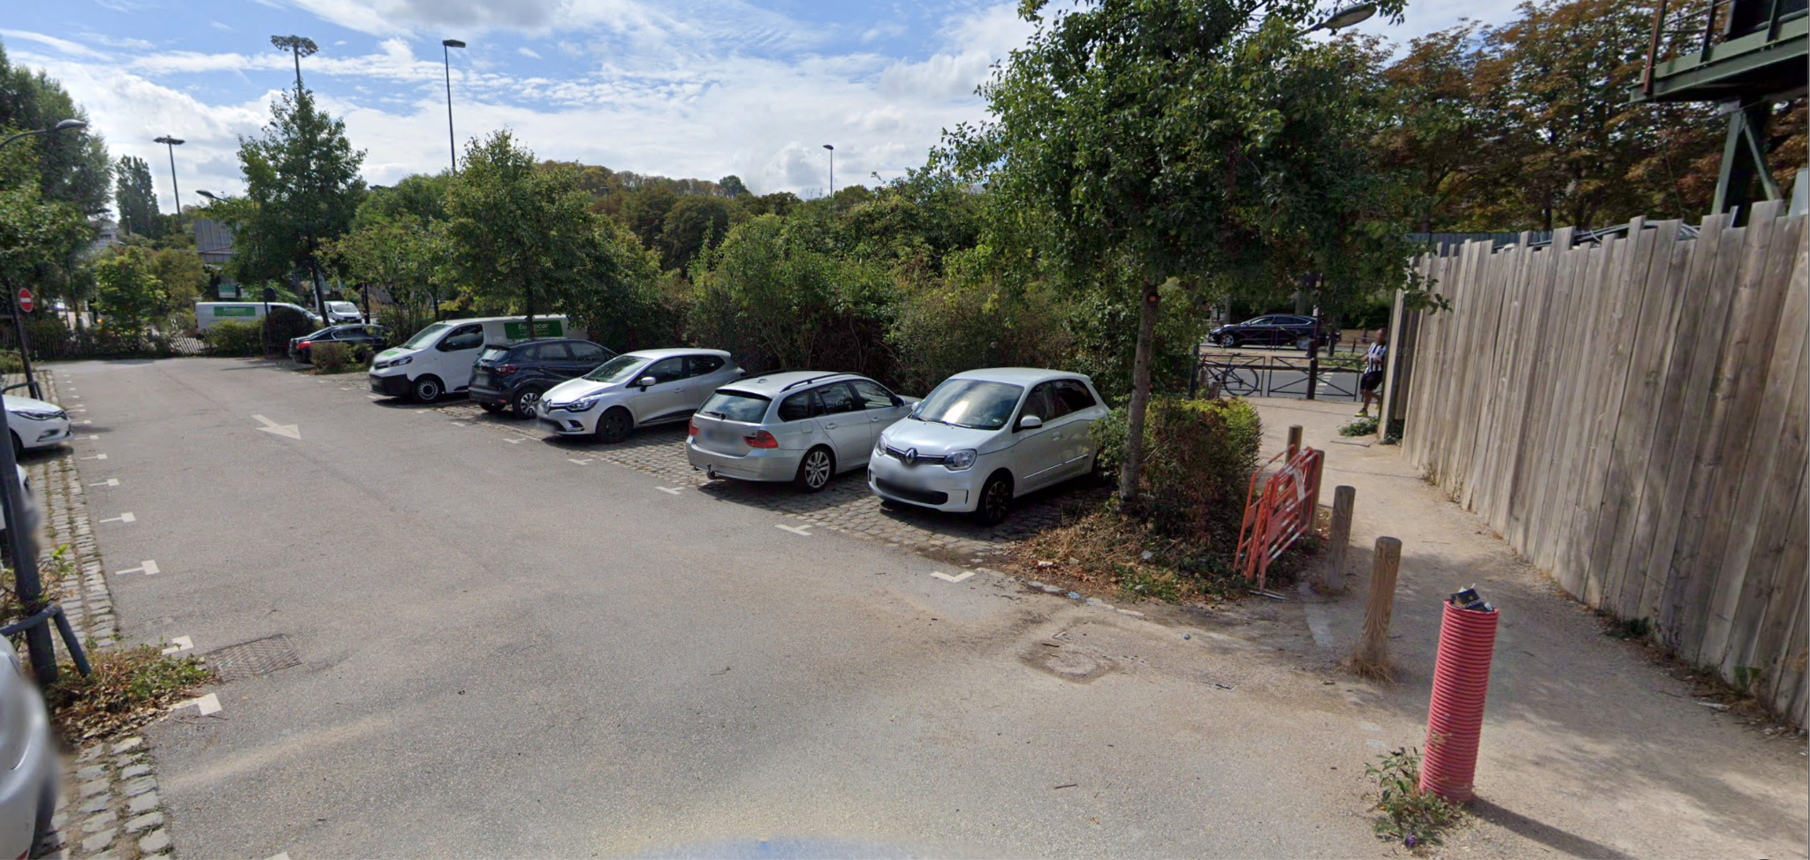
Traverser la route.
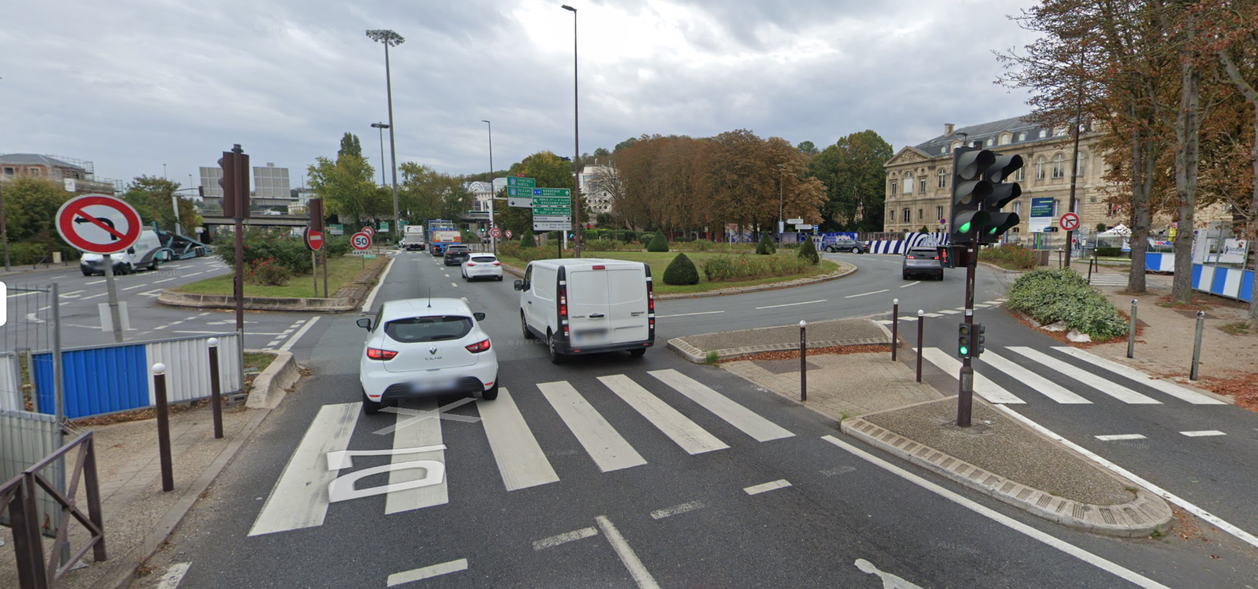
Longer les deux parkings.

J’arrive devant les grilles.
Le sol est fait de pavés.
Il y a un contrôle des sacs.
J’ouvre mon sac.
Je suis accueilli par des hôtes et hôtesses.

Arriver au musée en voiture
Il y a deux places de parking réservées pour les personnes porteuses de handicap.
Les deux places sont juste à côté de l’entrée du musée.
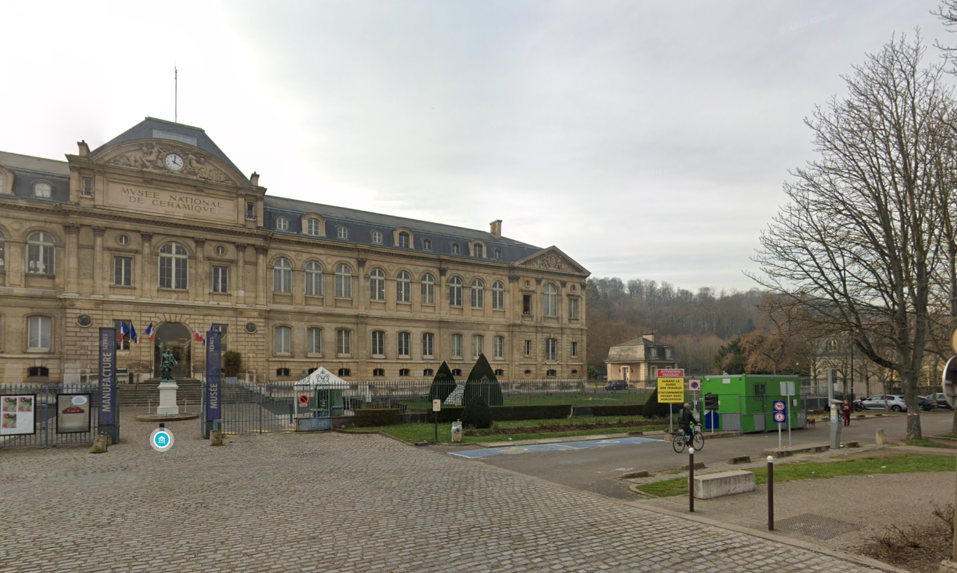
Le sol est fait de pavés.
J’arrive devant les grilles.
Il y a un contrôle des sacs.
J’ouvre mon sac.
Je suis accueilli par des hôtes et hôtesses.

Entrer dans le musée (accès non PMR)
Je dois monter les marches.
Il y a 22 marches jusqu’à l’espace d'accueil.
Il y a des mains courantes.
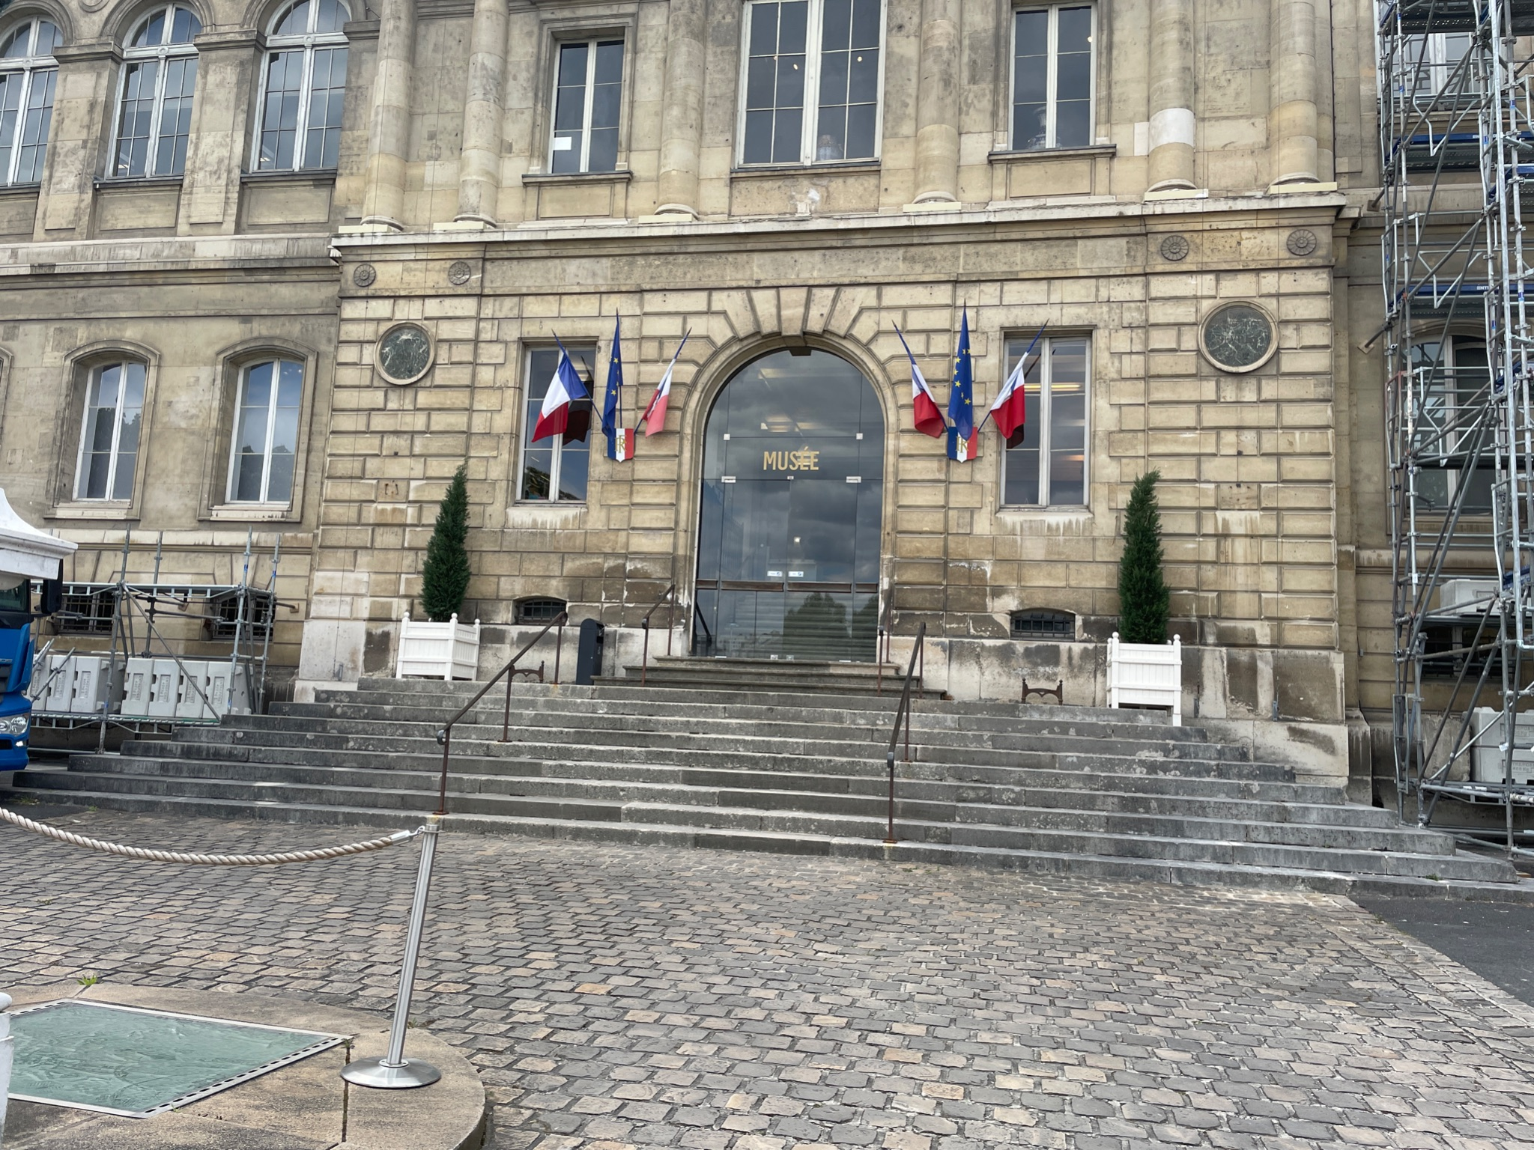

Les portes sont ouvertes.
Je dois passer la sécurité.
Je dépose mon sac.
Je passe dans le portique.
Des médiateurs m’accueillent.

Il y a 29 marches pour accéder au premier étage du musée.
Les escaliers sont en pierre et glissants.
Il y a des mains courantes.
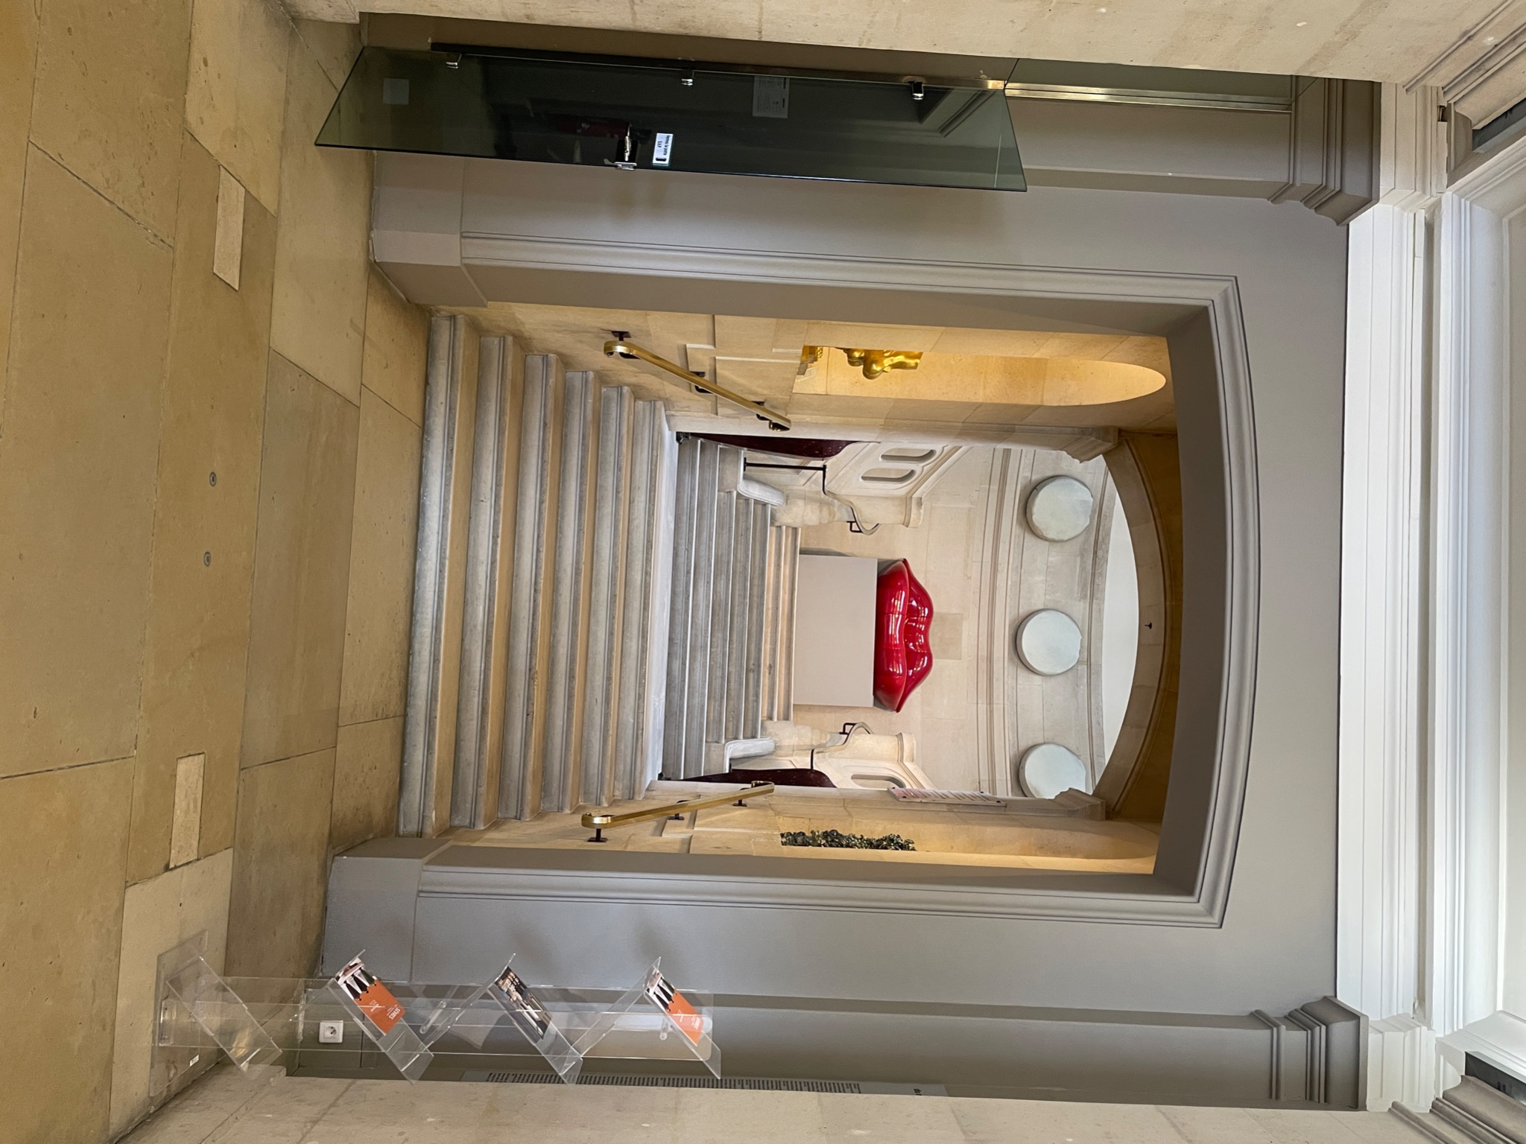

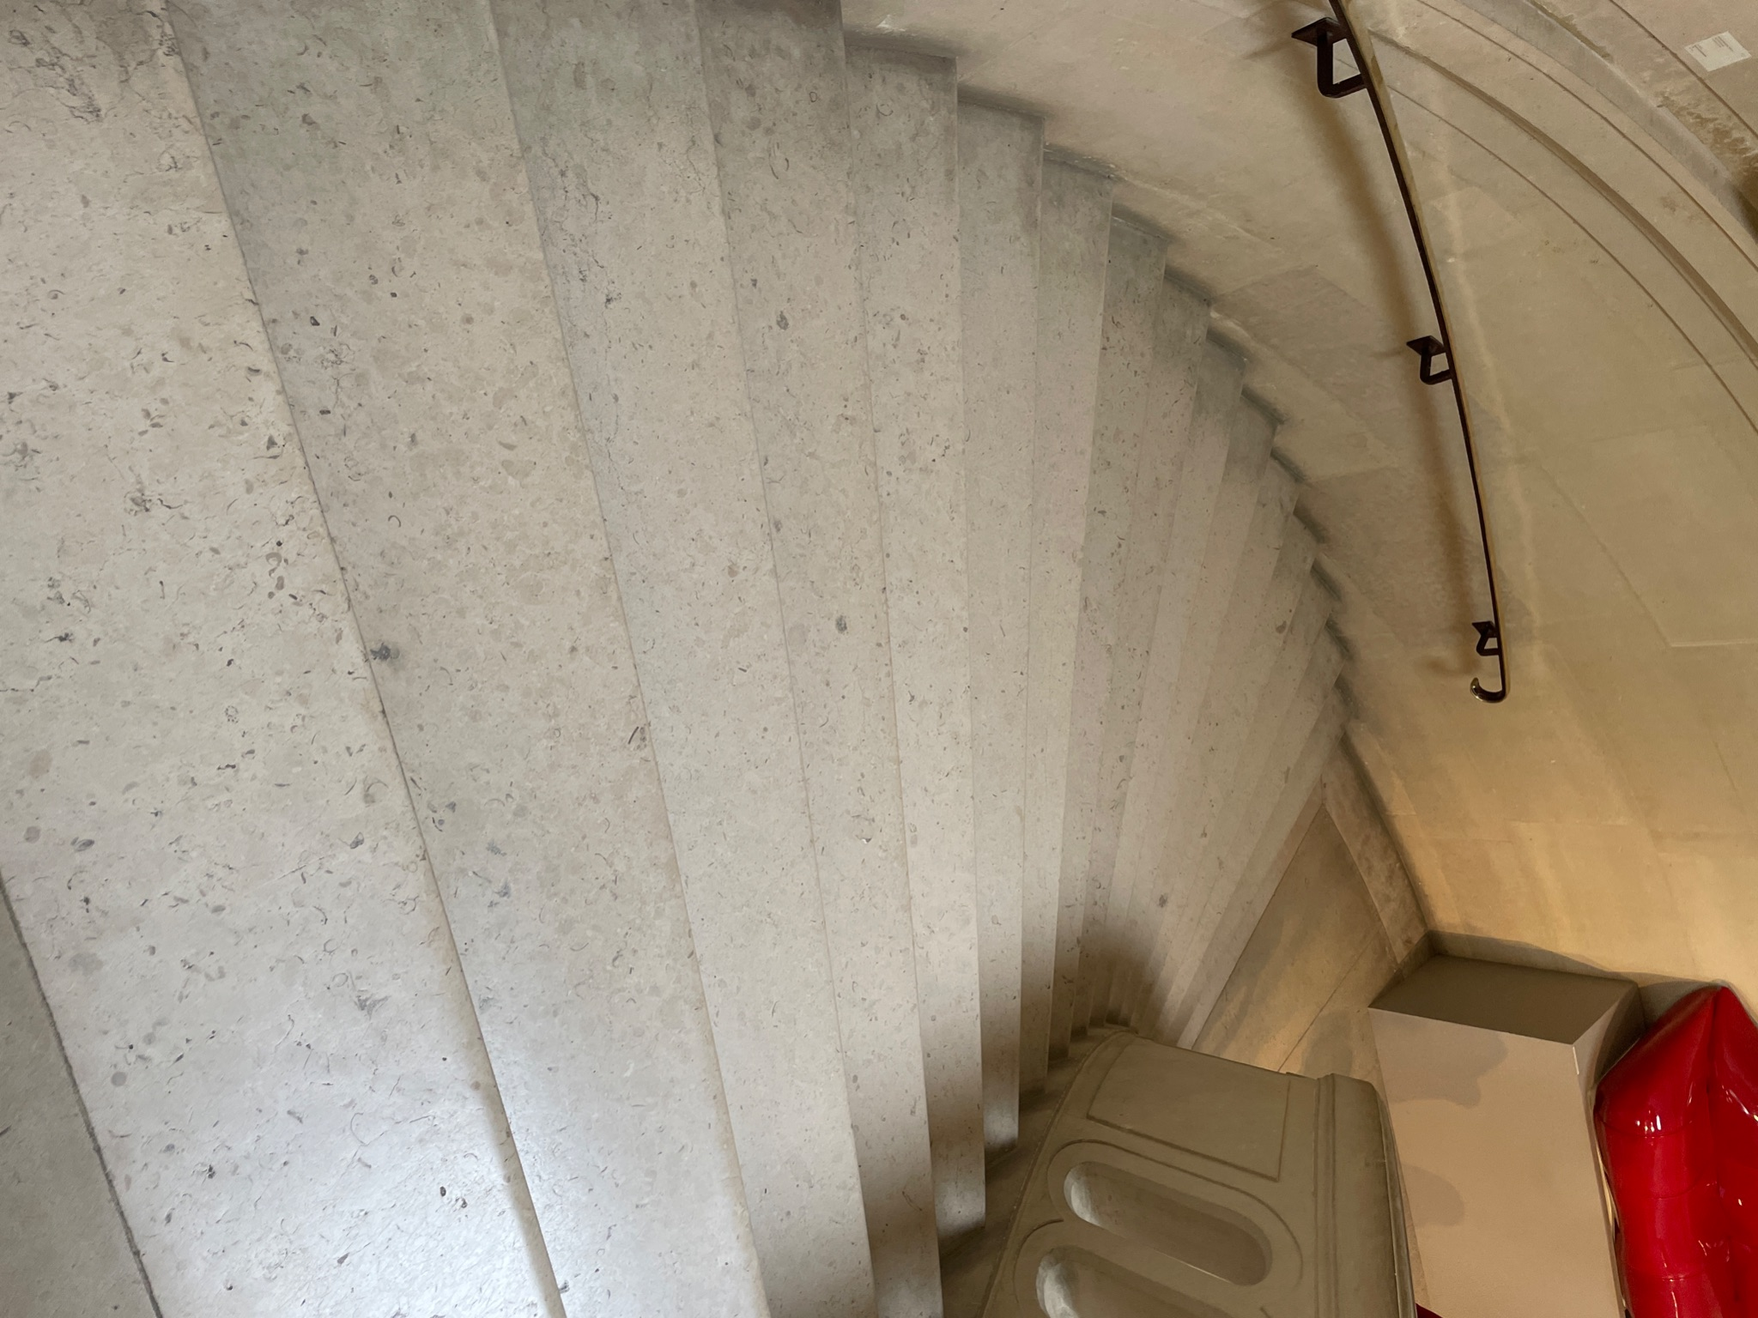

Entrer dans le musée (accès PMR)
Il y a un accès PMR pour entrer dans le musée. 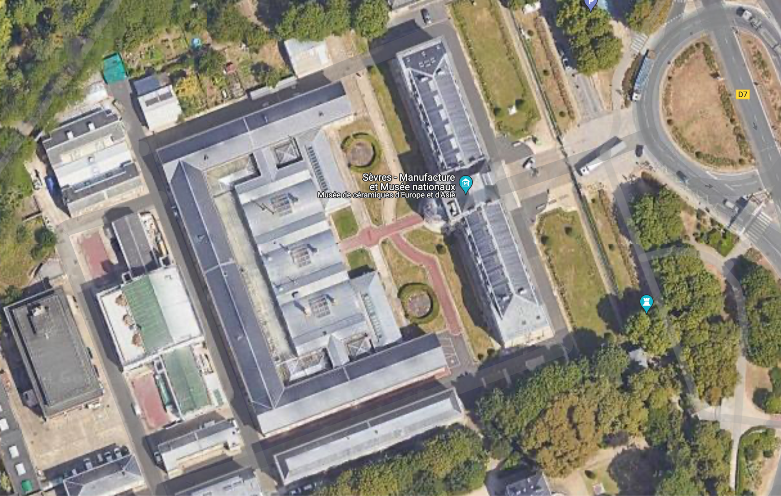
Je dois contourner le musée par la gauche.
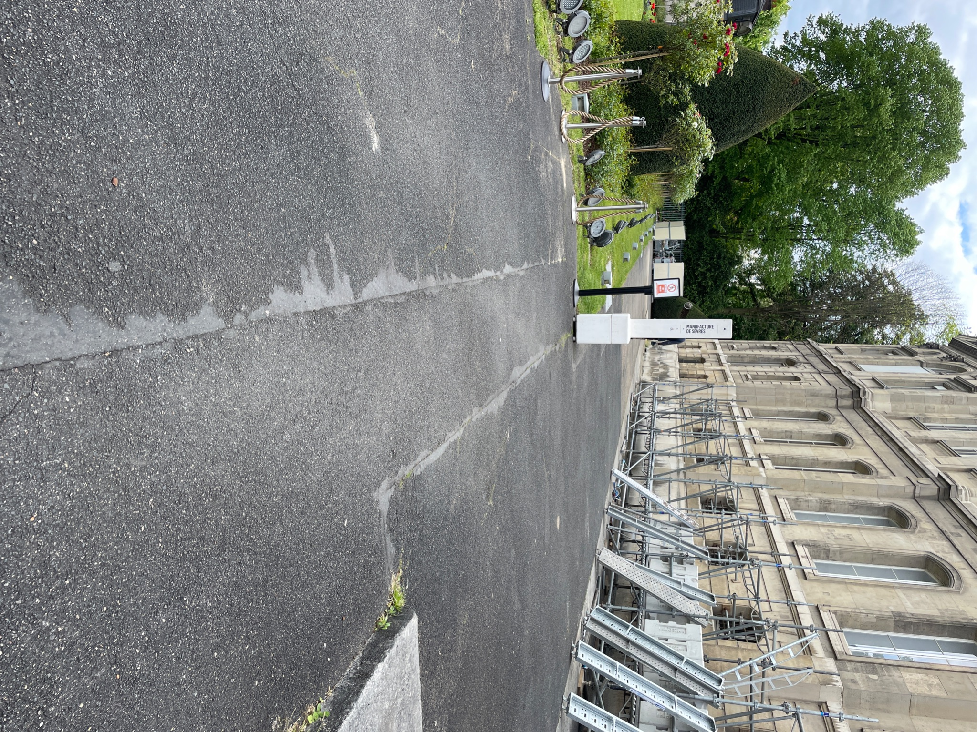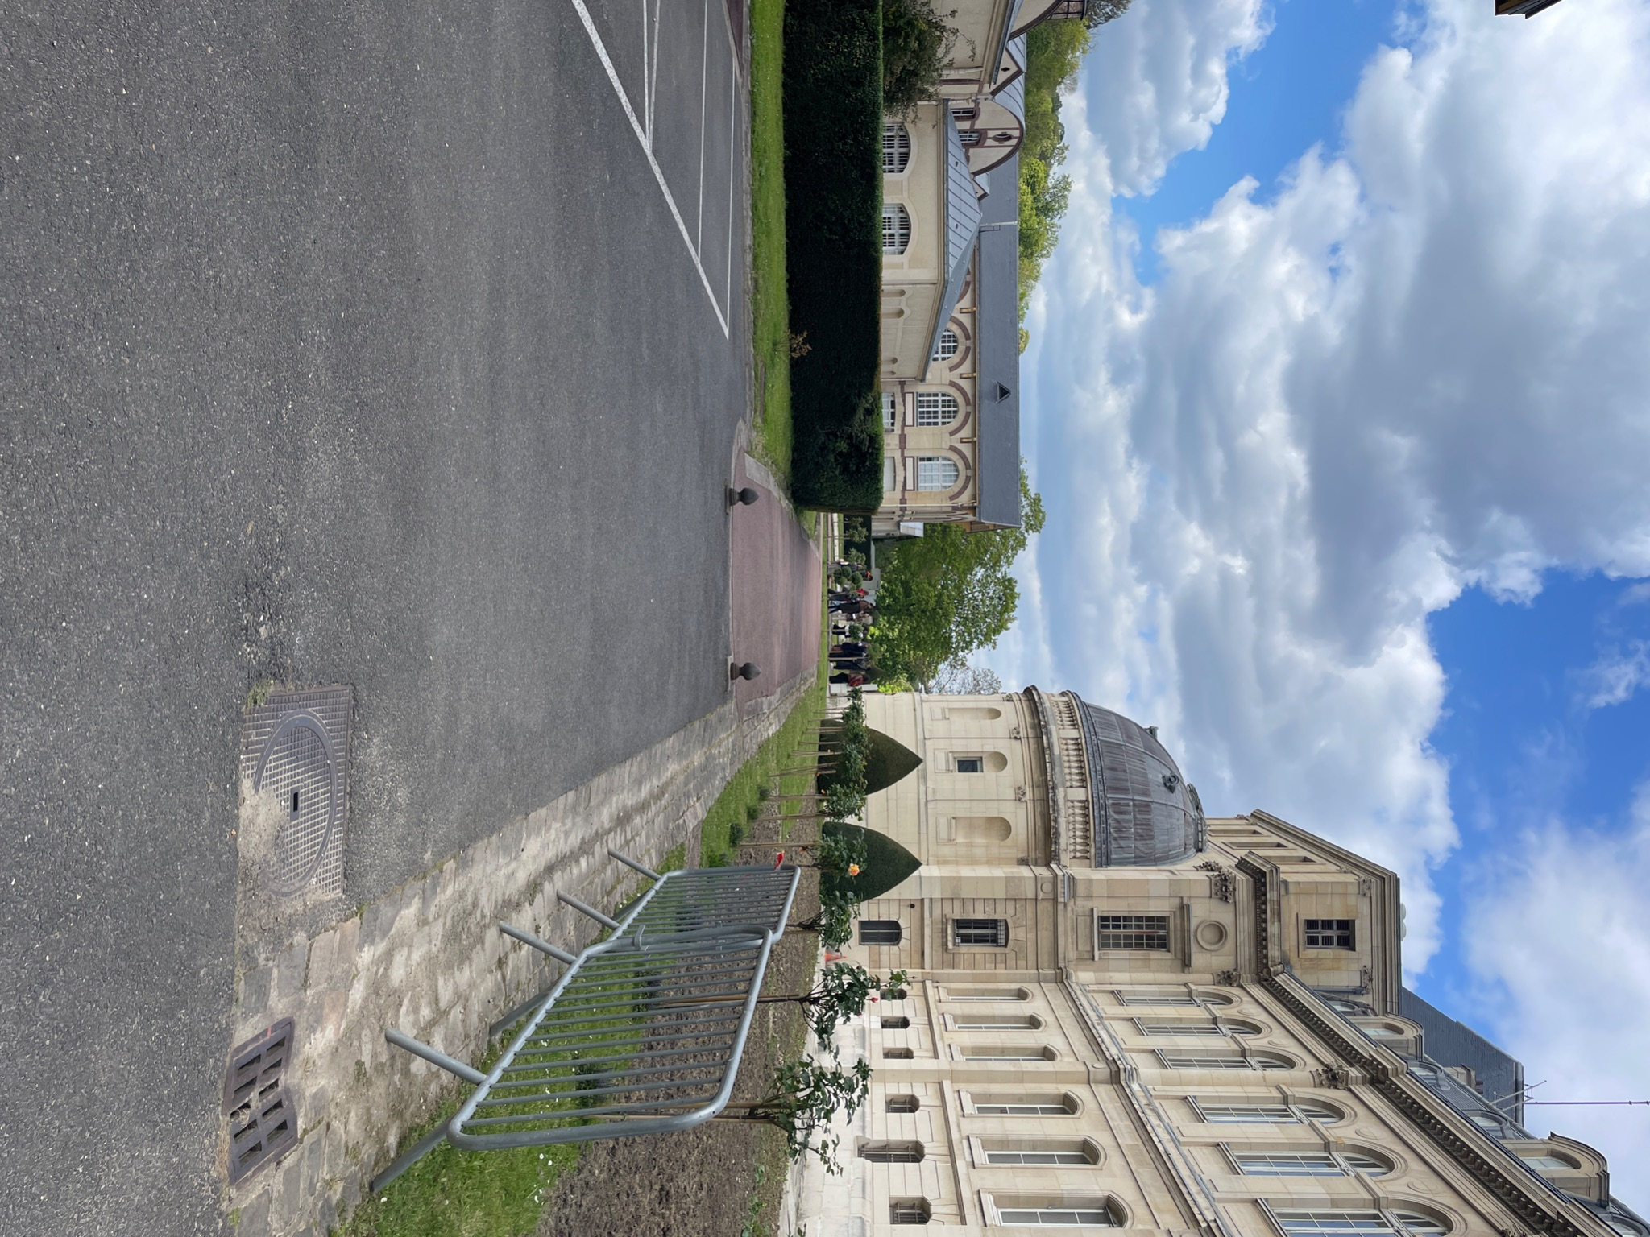

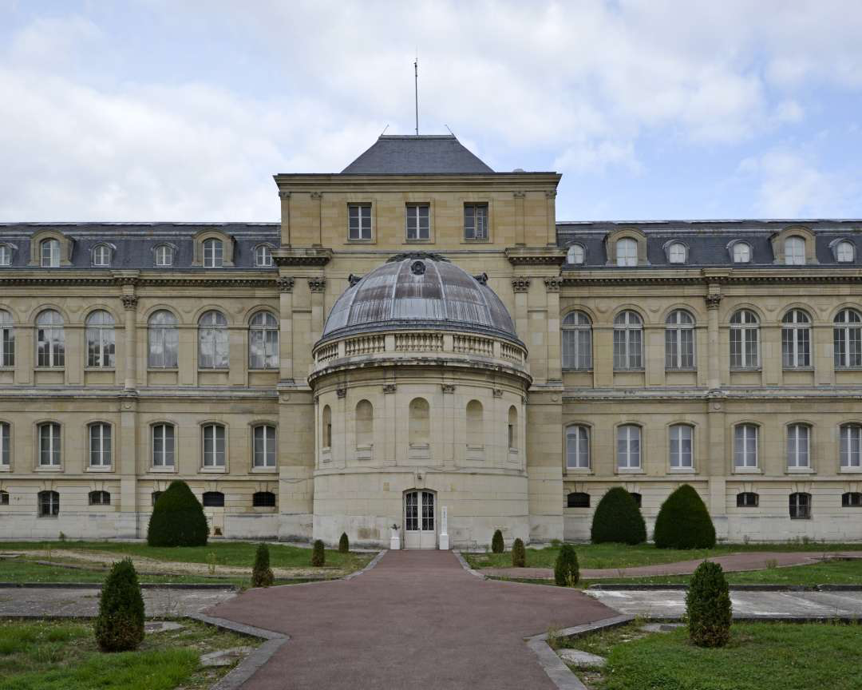
Je suis les panneaux fléchés.
J’arrive à l’entrée PMR du musée.
J’avance au bout du couloir.
Sur ma gauche, il y a un ascenseur.
Pour accéder à l’accueil du musée je vais au
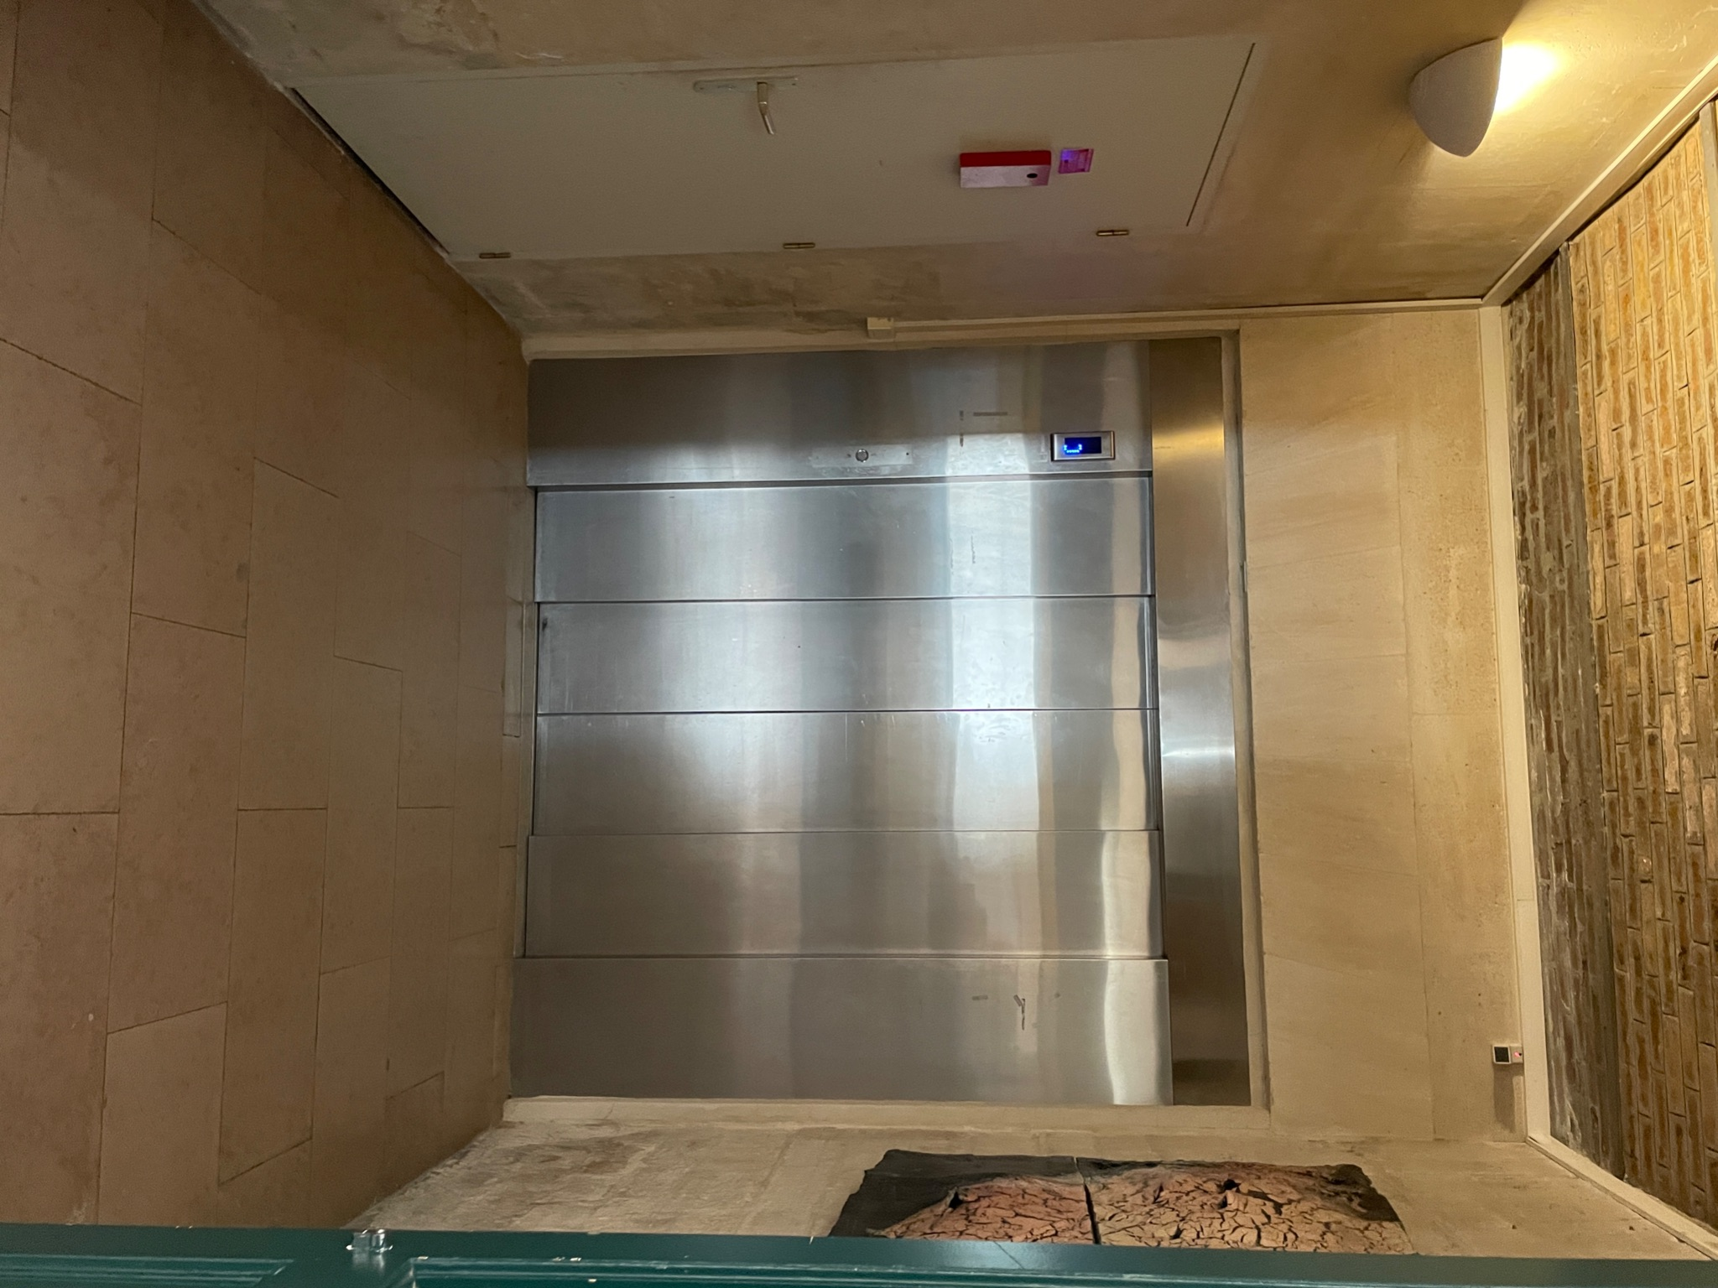

Sanitaires du musée
Dans le musée il y a des toilettes pour les personnes porteuses de handicap.
Les toilettes sont au sous-sol.
Je peux aller aux toilettes avec l'ascenseur.
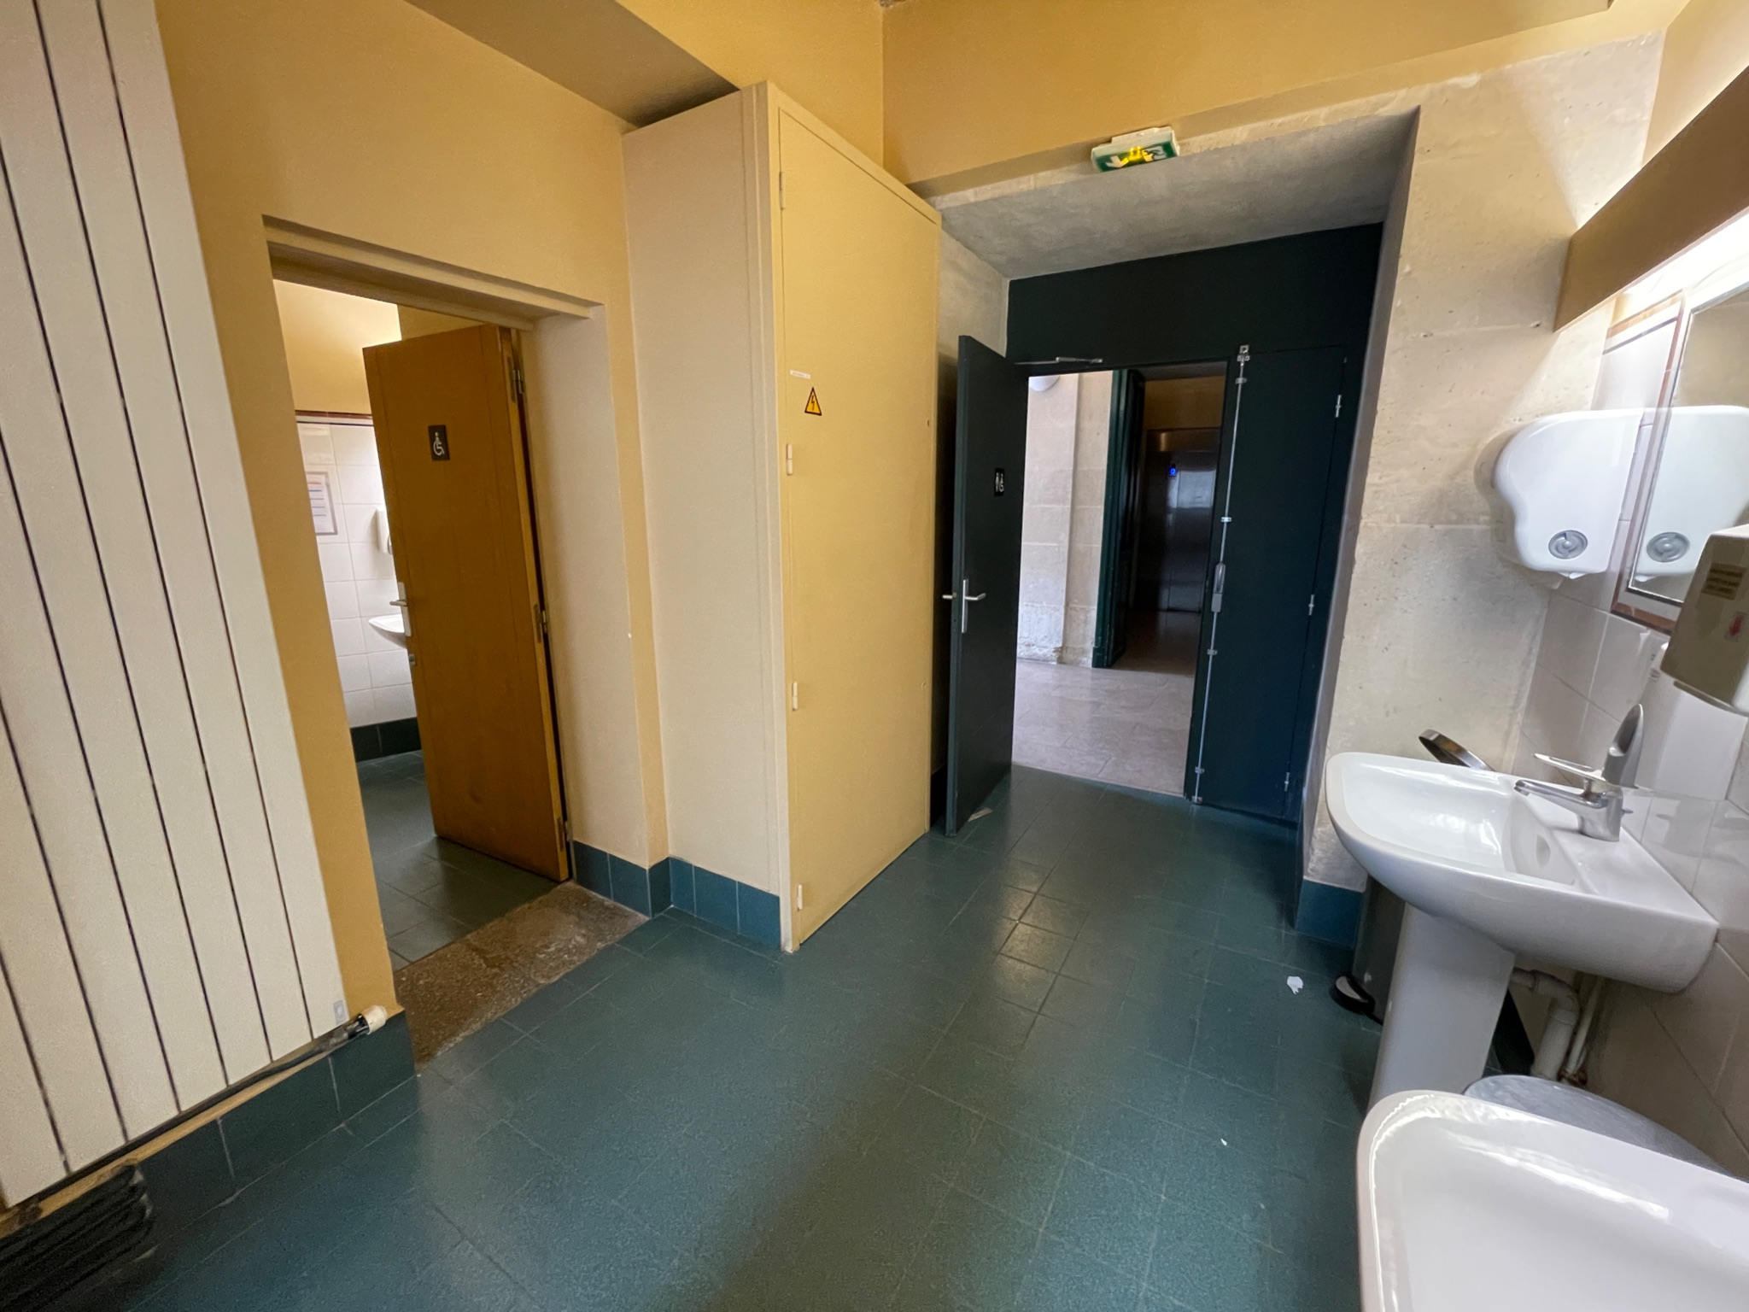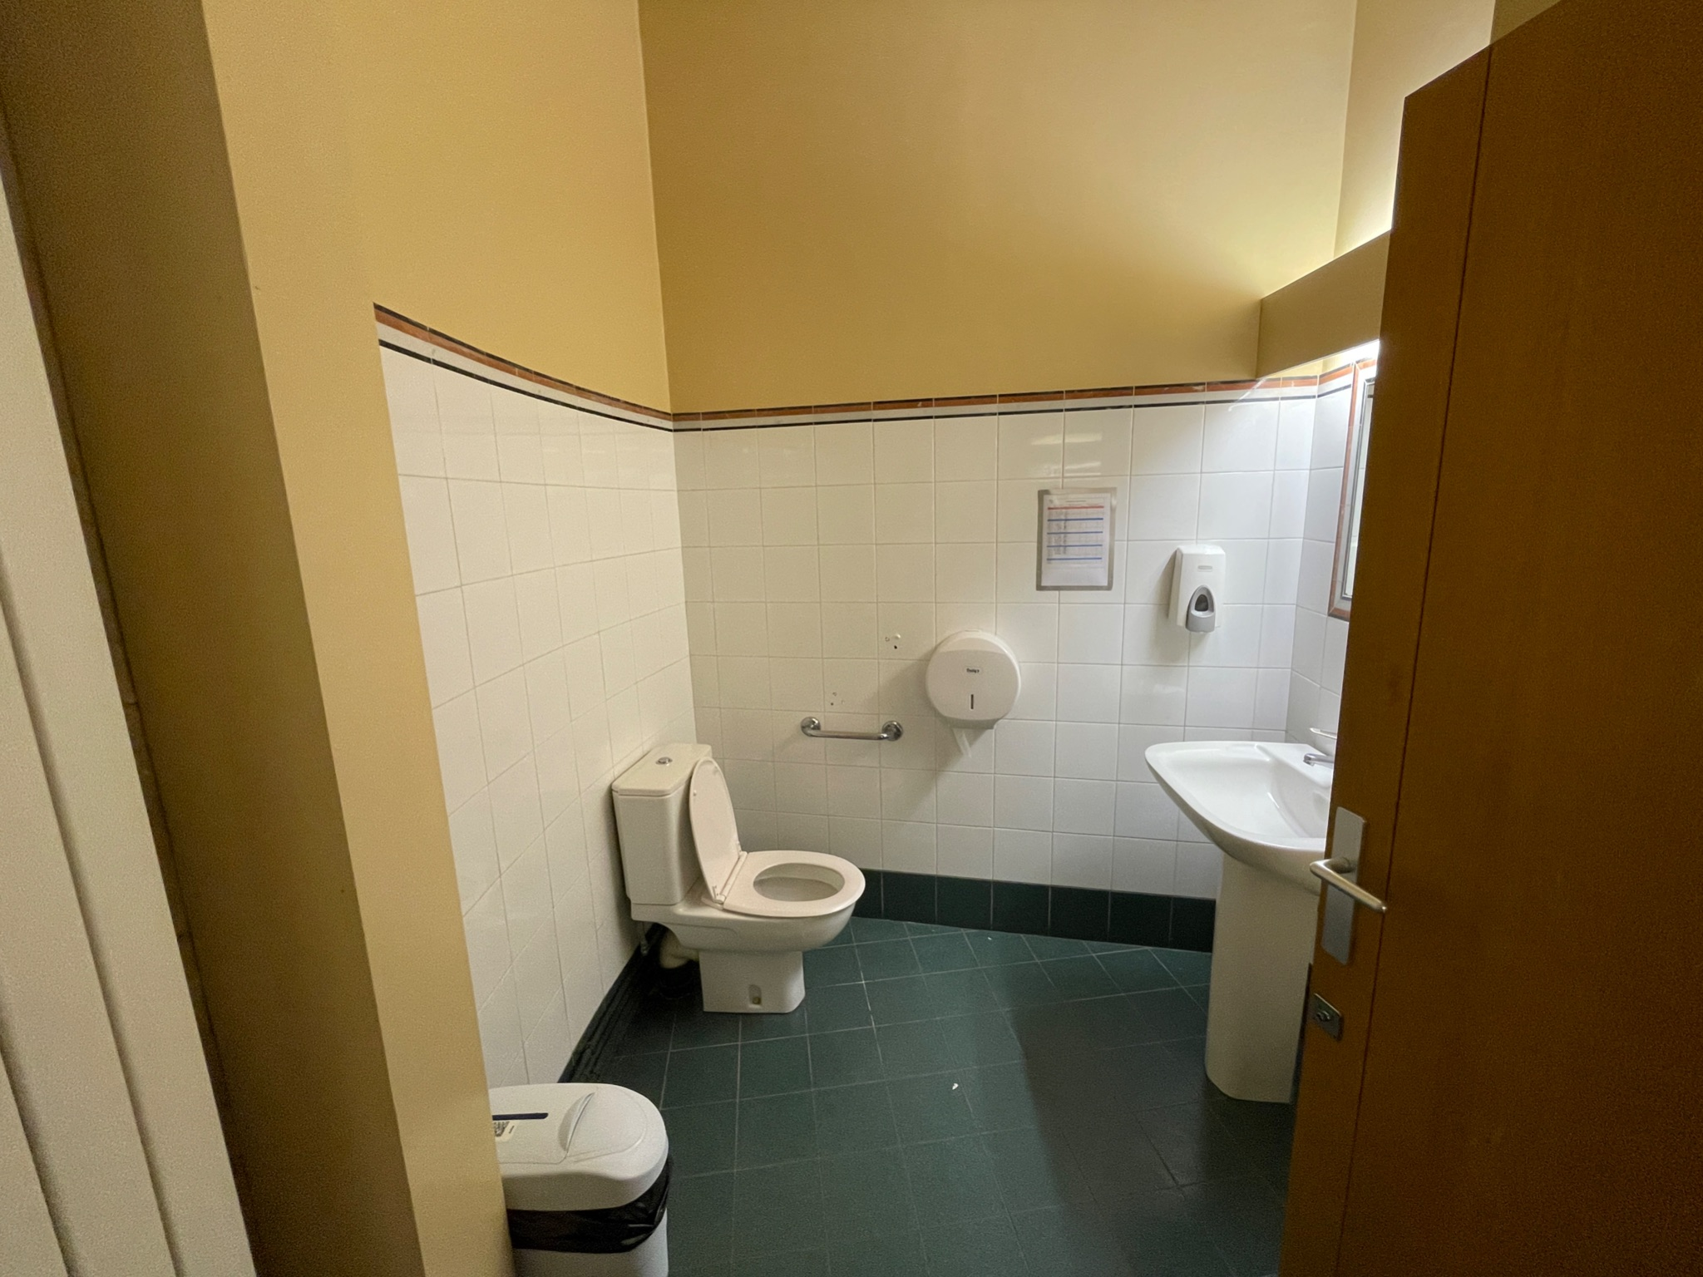

Accéder au domaine de Saint Cloud
Le domaine de Saint Cloud est un très grand parc.
Il se trouve juste à côté du musée de Sèvres.

Je sors du musée.
Je tourne à gauche.
Je marche pendant 150 mètres.
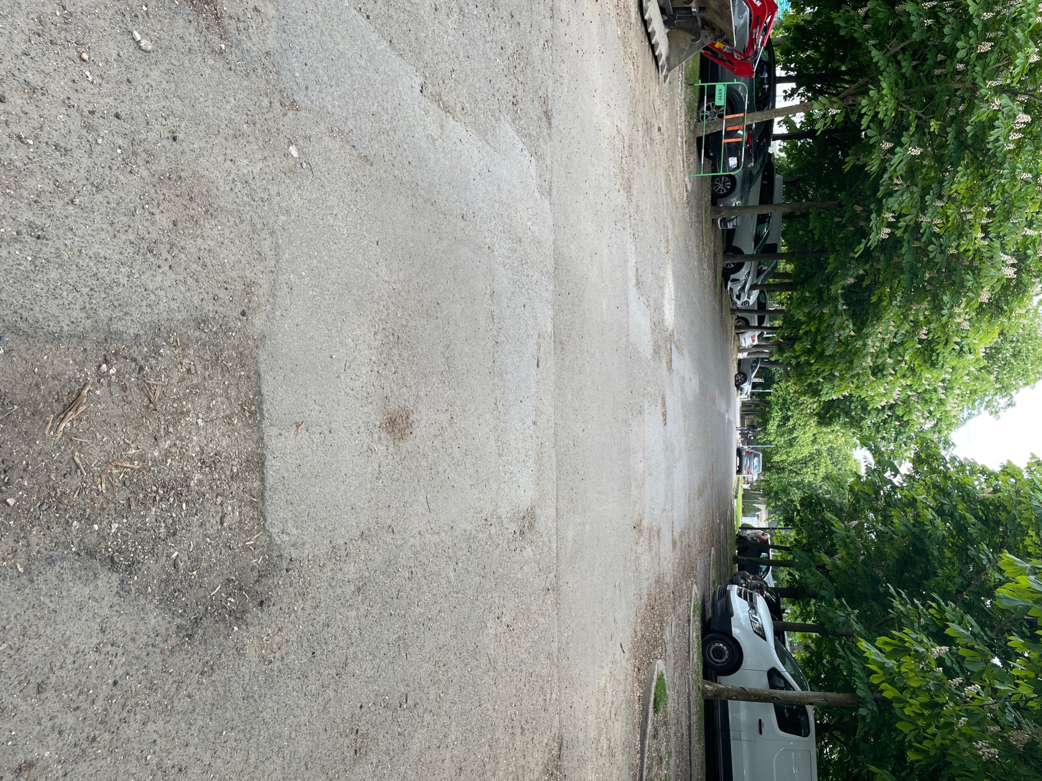

J’arrive devant les grilles du domaine.
Je peux passer par la porte de gauche.

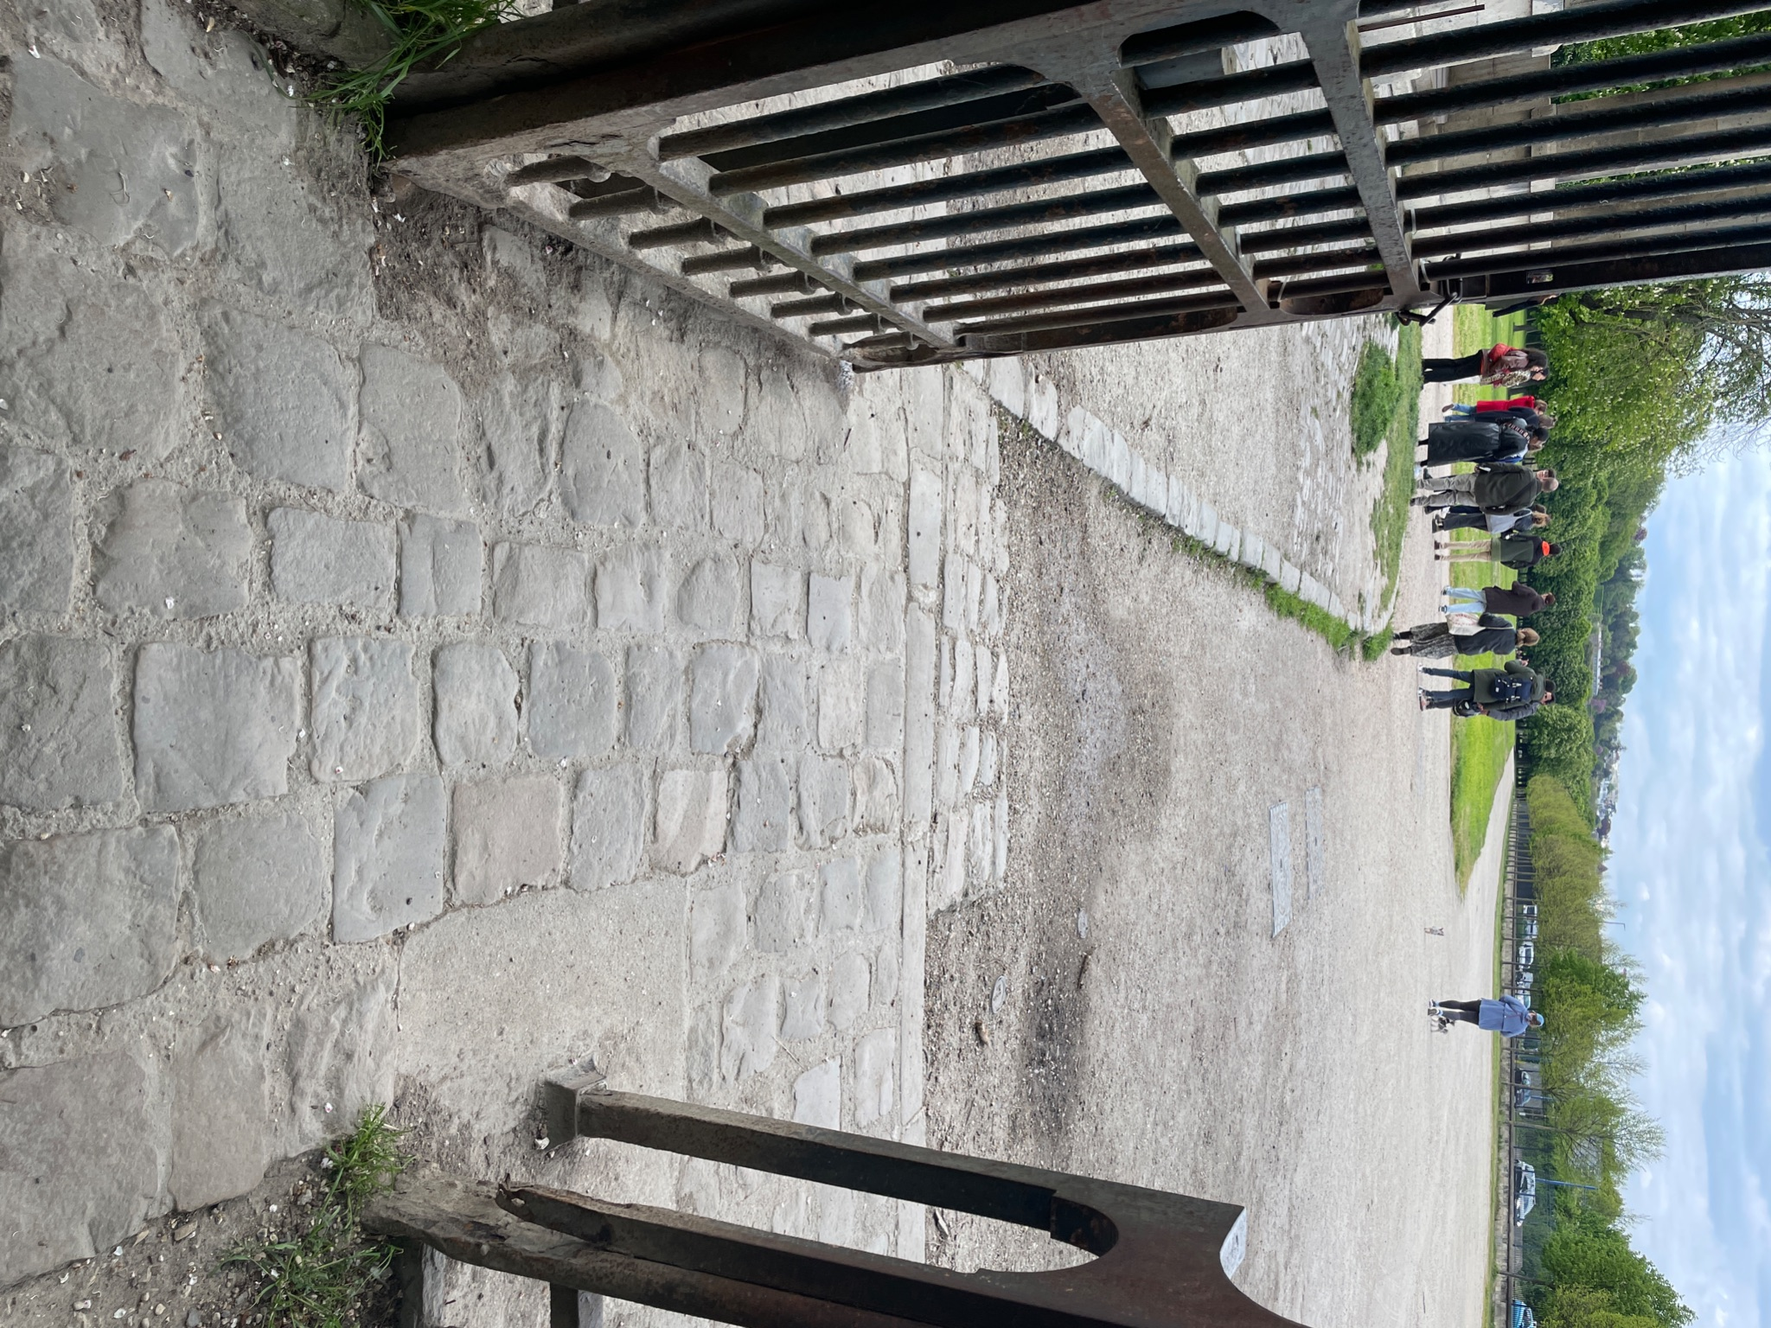
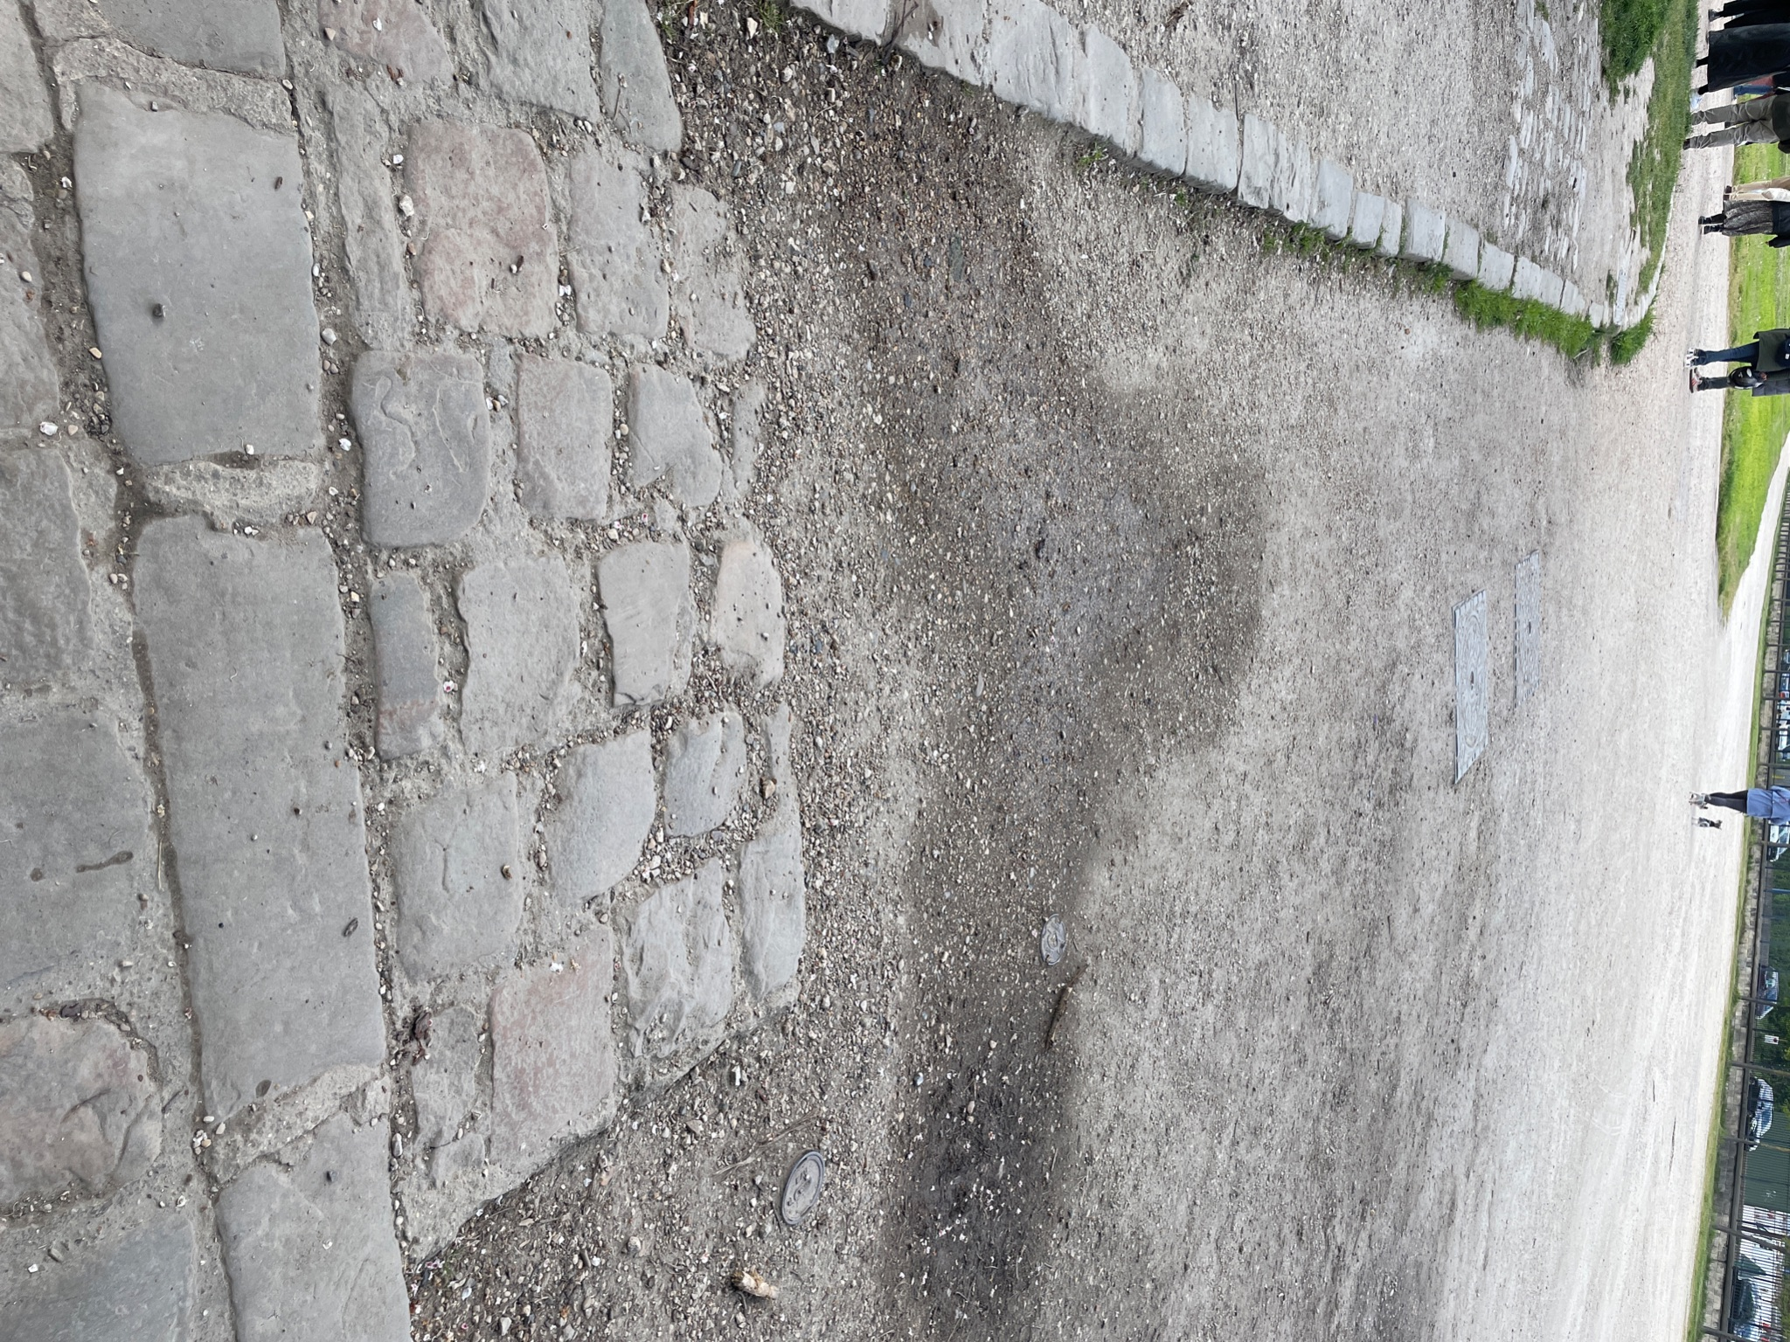

J’arrive dans le parc de Saint Cloud

Les services à disposition
Au musée, il y a des services à disposition.
Je peux trouver des médiateurs avec un collier coloré.

Si j’ai des questions, je peux contacter Lina.
Le numéro de téléphone de Lina est le : 06 58 88 69 28.
L’adresse email de Lina est lametropolitaine@tram-idf.fr.

Il y a un distributeur d’eau.
Il est au rez-de chaussé à droite des escaliers pour le premier étage. 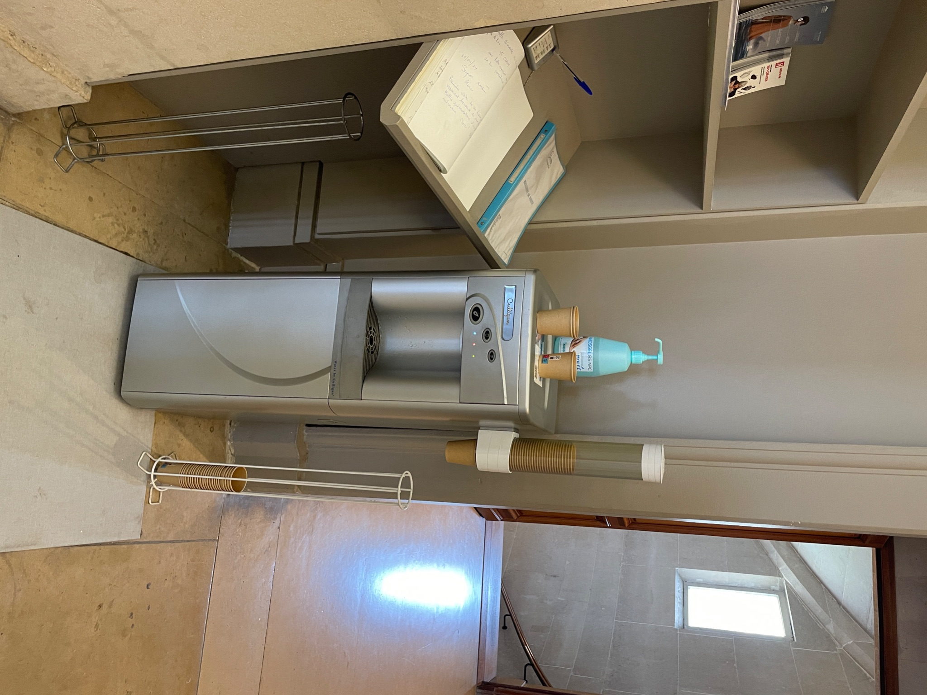

Il y a une salle calme de retrait.
Elle se trouve au fond à gauche de l’entrée.

Dans la salle il y a :
- des prises électriques
- de l’eau et des gobelets
- des canapés
- une vidéo en langue des signes
- des livrets facile à lire et à comprendre

